НАЦІОНАЛЬНИЙ ТЕХНІЧНИЙ УНІВЕРСИТЕТ УКРАЇНИ
«КИЇВСЬКИЙ ПОЛІТЕХНІЧНИЙ ІНСТИТУТ
імені ІГОРЯ СІКОРСЬКОГО»
Радіотехнічний факультет
Кафедра прикладної радіоелектроніки

До захисту допущено:
В.о. зав.кафедри
________ Андрій МОВЧАНЮК
«___»_____________20__ р.

Дипломний проєкт
на здобуття ступеня бакалавра
за освітньо-професійною програмою «Інтелектуальні технології радіоелектронної техніки», за спеціальністю 172 «Телекомунікації та радіотехніка»
на тему: «Портативна станція для візуалізації медіа даних» .

Виконав (-ла):
студент (-ка) IV курсу, групи РЕ-02
_Ступаченко Єлизавета Кирилівна _____
Прізвище, ім’я, по батьков
Керівник:доцент, к.т.н., Лащевська Наталія Олександрівна _____
Посада, науковий ступінь, вчене звання
Прізвище, ім’я, по батькові
Рецензент_ст. викладач Захарченко Оксана Степанівна _____________
Посада, науковий ступінь, вчене звання,
Прізвище, ім’я, по батькові

Засвідчую, що у цьому дипломному проєкті немає запозичень з праць інших авторів без відповідних посилань.

Студент (-ка) _____________

Київ – 2024року
ВІДОМІСТЬ ДИПЛОМНОГО ПРОЄКТУ

№ з/п | Формат | Позначення | Найменування | Кількість листів | Примітка
1 | А4 | РЕ02.161432.001.ТЗ | Завдання на дипломний проєкт | 3
2 | А4 | РЕ02.161432.001.ПЗ | Пояснювальна записка | 53
3 | А1 | РЕ02.161432.001.Е1 | Схема структурна | 1
4 | А1 | РЕ02.161432.001.Е3 | Схема електрична принципова | 1
5 | А1 | РЕ02.161432.001.СК | Складальний кресленик пристрою | 1
6 | А1 | РЕ02.161432.001 | Корпус

 |  |  |  | РЕ02.161432.001
 | ПІБ | Підп. | Дата
Розробн. |  |  |  | Терморегулятор електричної печі | Лист | Листів
Керівн. |  |  |  | Терморегулятор електричної печі | 1 | 1
 |  |  |  | Терморегулятор електричної печі | КПІ ім. Ігоря Сікорського  Каф.ПРЕ,Гр. РЕ-02
Н/контр. |  |  |  | Терморегулятор електричної печі
Зав.каф. |  |  |  | Терморегулятор електричної печі

Національний технічний університет України
«Київський політехнічний інститут імені Ігоря Сікорського»
Радіотехнічний факультет
Кафедра прикладної радіоелектроніки
Рівень вищої освіти – перший (бакалаврський)
Спеціальність 172 «Телекомунікації та радіотехніка»
Освітньо-професійною програмою «Інтелектуальні технології радіоелектронної техніки»

ЗАТВЕРДЖУЮ
В.о.зав. кафедри
_______ Андрій МОВЧАНЮК
«___»_____________20__ р.

ЗАВДАННЯ
на дипломний проєкт студенту
____________Ступаченко Єлизавета Кирилівна_____________________
( прізвище, ім’я по батькові)
1.Тема проєкту «Портативна станція для візуалізації медіа даних»,
керівник проєкту Лащевська Наталія Олександрівна к.т.н., доцент, затверджені наказом по університету від «29» травня 2024 р. №2178-с
2. Строк подання студентом проєкту 10 червня 2024 року
3. Вихідні дані до проєкту: Оптичне проектування вхідного зображення
4. Зміст пояснювальної записки 1) Огляд існуючих рішень, 2) Розробка схеми електричної принципової 3) Конструювання корпусу та пристрою.

5. Перелік графічного матеріалу: схема структурна, складальний кресленик плати, складальний кресленик пристрою, презентація 11 сторінок.
6. Дата видачі завдання 16 квітня 2024 року

Календарний план
№ з/п | Назва етапів виконання  дипломного проєкту | Термін виконання  етапів проєкту | Примітка
1 | Огляд існуючих рішень | 16.04.24-06.05.24
2 | Розробка та аналіз завдання на проєкт | 07.05.24-10.05.24
3 | Розробка функціональної схеми та вибір компонентів | 11.05.24-18.05.24
4 | Розробка схеми електричної принципової | 19.05.24-23.05.24
5 | Розробка друкованої плати | 24.05.24-29.05.24
6 | Розробка конструкторської документації | 30.05.24-05.06.24
7 | Оформлення текстової та графічної документації | 06.06.24-09.06.24

Студент Ступаченко Єлизавета Кирилівна

Керівник проєкту Лащевська Наталія Олександрівна

Анотація
Основуючись на аналізу ринкових аналогів було розроблено та описано портативну станцію для візуалізації медіа даних. Були розглянуті та описані підходящі елементи для реалізації проєкту. Була проаналізована інформація щодо реалізації оптичної системи, а також були підібрані необхідні компоненти.
Був розроблений корпус пристрою, а також показаний складальний кресленик корпусу, схема електрична принципова, а також структурна схема роботи девайсу.

Annotation
Based on the analysis of market analogues, a portable station for visualization of media data was developed and described. Suitable elements for the implementation of the project were considered and described. Information on the implementation of the optical system was analyzed, and the necessary components were selected.
The body of the device was developed, as well as the assembly drawing of the body, the basic electrical diagram, and the structural diagram of the device's operation were shown.

Пояснювальна записка
до дипломного проєкту
на тему: «Портативна станція для візуалізації медіа даних»

Київ – 2024 року

ЗМІСТ

Перелік скорочень 2
ВСТУП 3
1 Ринкові аналоги 4
1.1 Xiaomi Wanbo X1 4
1.2 Samsung The Freestyle 2nd-Gen 6
1.3 TouYinger T1 8
2. Ідея проекту 11
3 Створення Портативної станції для візуалізації медіа даних 12
3.1 Теоретичні відомості про розробку 12
3.2 Структурна схема 14
3.3 Огляд комплектуючих для портативної станції для візуалізації медіа даних 15
3.3.1 Система живлення 15
3.3.2 Raspberry Pi 17
3.3.3 Дсиплей 20
3.3.4 LED матриця 22
3.3.5 Перетворювач напруги 5V та 12V 23
3.3.6 Регулятор напруги 25
3.3.7 Кулер 26
3.3.8 Модуль підсилення 27
3.3.9 Динаміки 27
3.3.10 Гнучкі лінзи Френеля 28
3.3.11 Лінза для потужних світлодіодів 29
3.3.12 Об'єктив проектора 30
3.3.13 Додаткові компоненти 31
3.4 Схема електрична принципова 32
4 Розробка корпусу портативної станції для візуалізації медіа даних 33
4.1 Опис ідеї корпусу 33
4.2 Рендери портативної станції для візуалізації медіа даних 34
4.3. Розробка корпусу 38
4.4 Складальний кресленик 43
Висновки 44
Перелік джерел посилання 45
Додаток А 49
Додаток Б 53
Додаток В 54

Перелік скорочень
СЖ – Система живлення
РК – Рідкокристалічний дисплей
ПС –Проекційна система
ПСВМД - Портативна станція для візуалізації медіа даних

ВСТУП
Кожного дня прогрес нашого світу стрімко рухається вперед. Люди використовують новітні технології для створення комфортніших умов життя, розвитку особистості, спрощення виробництва і т.д. Сучасний світ відводить телебачення в забуття і з тим самим у забуття відходять і телевізори. Як колись на заміну кінопроекторам прийшли телевізори, сьогодні на зміну громіздким телевізорам приходять портативні станції для візуалізації медіа даних.
Ці компактні пристрої відкривають нові можливості для споживання медіаконтенту. Завдяки їм ми можемо дивитися фільми, серіали, телепередачі та інші медіа файли на будь-якому екрані, будь то смартфон, планшет, ноутбук або навіть стіна.
Під час вибору проектору люди опираються на технічні характеристики та на компактність пристрою. Сучасні проектори мають широкий спектр застосувань, включаючи навчальні заклади, офіси, кінотеатри та домашні кінотеатри. Розробка нових моделей з поліпшеними характеристиками, такими як висока роздільна здатність, контрастність, яскравість та енергоефективність, є важливим напрямком у цій галузі.
Призначенням даної розробки є створення домашніх кінотеатрів вдома навіть в умовах невеликої площі приміщення. Також пристрій можна використовувати у навчанні як для дітей так і для дорослих, демонструючи навчальні матеріали на великому екрані. Ну і в цілому використання девайсу можливе для створення будь яких візуальних медіа файлів.
Метою даної розробки є створення інноваційного портативного проектора, що дозволяє забезпечити високоякісну візуалізацію медіа контенту на будь-якому екрані. Основні характеристики пристрою включають високу роздільну здатність, контрастність, яскравість та енергоефективність, що дозволить задовольнити потреби користувачів в різних сферах – від домашніх кінотеатрів до офісів та освітніх установ.

Ринкові аналоги

На ринку представлено безліч портативних станцій для візуалізації медіа даних. Давайте розглянемо найбільш популярні та найцікавіші з них.

Xiaomi Wanbo X1
У сучасному світі технології постійно розвиваються, пропонуючи споживачам інноваційні рішення для повсякденного життя. Компанія Xiaomi, відома своїми передовими розробками, представляє проектор Wanbo Х1(Рис. 1.1), який поєднує в собі високу якість зображення, компактний дизайн і простоту використання.
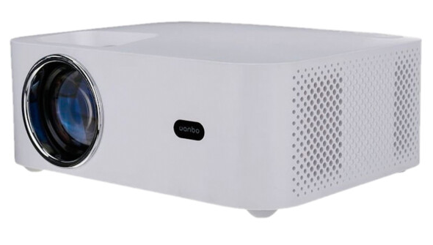
Рисунок 1.1 – Wanbo X1
Однією з головних особливостей Wanbo X1 є вдосконалений оптичний РК-дисплей з лазерною технологією, який забезпечує яскраве, насичене і деталізоване зображення. Незалежно від освітлення в приміщенні текст залишається чітким, зображення і відео зберігають високу контрастність і насиченість, створюючи ефект занурення.
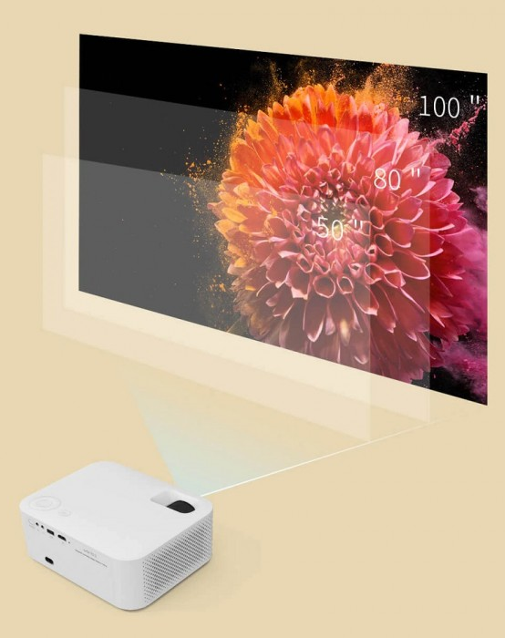
Рисунок 1.2 – Проекція Wanbo X1
Wanbo X1 також має можливість регулювати розмір екрану при різних кутах проекції і сумісний з різними пристроями для максимальної зручності використання (Рис. 1.2). Термін служби лазерного джерела світла становить до 20 000 годин, що значно знижує витрати на технічне обслуговування і заміну в порівнянні з аналогами на основі ламп, забезпечуючи тривалу експлуатацію без частого технічного обслуговування[1].
Трохи детальної характеристики:
Джерело світла
- Тип джерела світла: LED
- Ресурс лампи в нормальному (економічному) режимі, год: 20000
- Споживана потужність, Вт: 50
Характеристики зображення
- Контрастність зображення: 3500: 1
- Проекційні діагоналі, м: 0,96-3
- Проекційні відстані, м: 1,5-3
Прилад обладнаний портами HDMI, Composite (RCA/AV), USB 2.0, USB 3.0, також має відео/аудіо-входи AUX. Серед мережового підключення має підключення до Wi-Fi.
Загальні характеристики проектора
- Споживана потужність, Вт: 150
- Розміри, мм: 220х185х80
- Вага, кг: 7
В комплектацію також входить пульт керування та інструкція. Ціна даного пристрою варується між 4 799 грн до 6 699 грн.
Тож ми можемо зробити висновок що даний має хороші характеристики і технічні можливості але мінусом є посередня якість зображення та він є важким. Одже пристрій є хорошим варіантом для купівлі та гідним аналогом нашої розробки.

Samsung The Freestyle 2nd-Gen
На виставці IFA2023 компанія Samsung представила портативний проектор Samsung Freestyle 2-го покоління, який зберіг дизайн свого попередника (Рис.1.3). Він компактний і важить всього 830 грамів, тому його легко переносити з однієї кімнати в іншу або брати з собою на природу. Проектор оснащений регульованою підставкою з кутом нахилу в 180 градусів, автофокусом і автоматичною корекцією трапецієподібних спотворень, що робить його зручним для проектування на будь-яку поверхню[2].
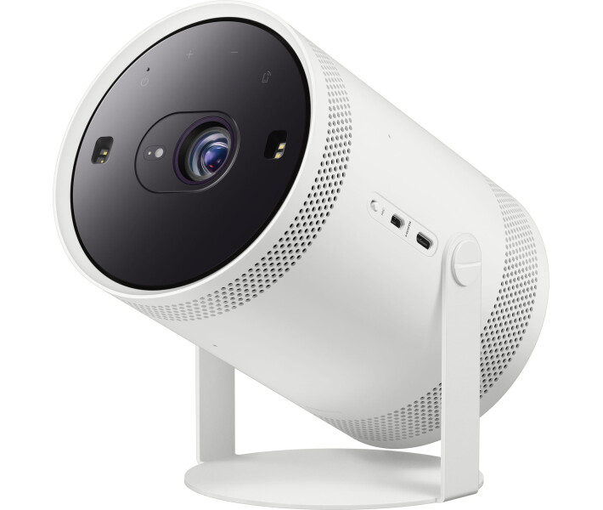
Рисунок 1.3 – Samsung The Freestyle 2nd-Gen
Samsung Freestyle 2-го покоління(Рис.1.4) може відображати зображення з діагоналлю від 30 до 100 дюймів, а також підтримує панорамний дисплей з діагоналлю до 160 дюймів по горизонталі. Проектор також можна використовувати в якості допоміжної лампи для освітлення і декору а також для трансляції різних візуальних ефектів. Він працює на операційній системі Tizen OS з функціями Smart TV і дозволяє транслювати контент з мобільного пристрою за допомогою мобільного віддзеркалення.
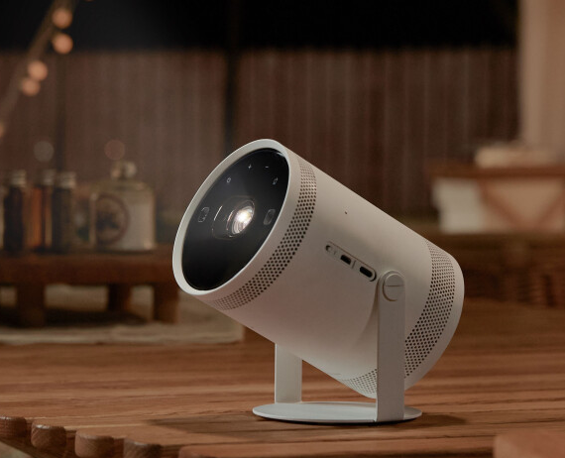
Рисунок 1.4 – Обертання Samsung The Freestyle 2nd-Gen
Проектор оснащений 360-ватними динаміками, що забезпечують 5-градусне об'ємне звучання. У комплект входить захисний чохол і барвиста обкладинка, а також оригінальна портативна батарея ємністю 32 000 мАг, що забезпечує тривалий час автономної роботи.
Трохи детальної характеристики:
Джерело світла
- Тип джерела світла: LED
- Ресурс лампи в нормальному (економічному) режимі, год: 30000
Характеристики зображення
- Контрастність зображення: 300: 1
- Проекційні діагоналі, м: 0,76-2,54
- Проекційні відстані, м: 0,76-2,7
Прилад обладнаний портами HDMI, Composite (RCA/AV), USB 2.0, USB 3.0. Серед мережового підключення має підключення до Wi-Fi та Bluetooth 5.2. Пристрій оснащений динаміком потужністю 5 Вт.
Загальні характеристики проектора
- Споживана потужність, Вт: 50
- Розміри, мм: 140х243х137
- Вага, кг: 0,83-1,4 в залежності від комплектації
В комплектацію також входить пульт керування та інструкція. Ціна даного пристрою варується між 26 699 грн до 34 646 грн. Звісно, що ціна змінюється від комплектації, в деяких відсутня додаткова батарея.
Тож ми можемо зробити висновок що даний прилад має чудові характеристики і технічні можливості але мінусом є низька контрастність зображення та висока ціна даного пристрою.

TouYinger T1
Проектор з серії дитячих проекторів є компактною та привабливою іграшкою, яка підходить не лише для дітей, але й для дорослих, які цінують розваги та нові технології (Рис. 1.5). Завдяки своїм невеликим розмірам його легко переносити та зручно використовувати в будь-якому місці. Цей проектор використовує пасивне охолодження, що означає відсутність вентиляторів, зробивши його майже безшумним, що є великою перевагою, особливо для використання в дитячих кімнатах.
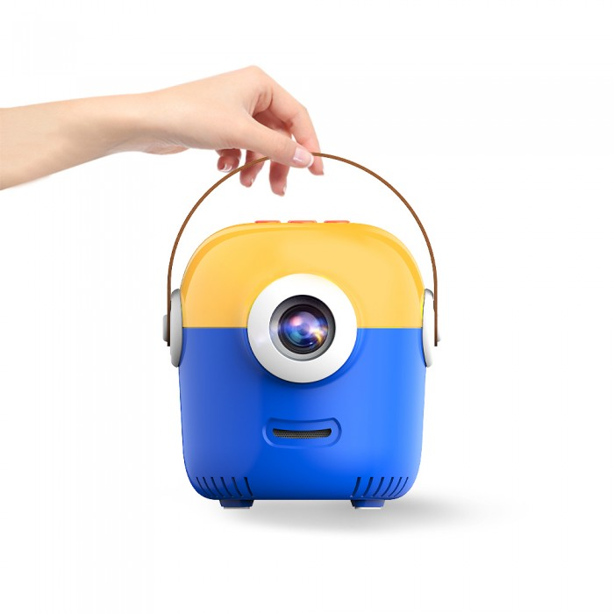
Рисунок 1.5 – TouYinger T1
Проте через відсутність активного охолодження яскравість проектора нижча порівняно з іншими моделями, тому його рекомендується використовувати в умовах значного затемнення або в повній темряві.
Проектор не постачається з адаптером живлення, для його роботи необхідно використовувати адаптер від смартфона або іншої техніки з параметрами 5В/2А. Важливо зазначити, що проектор може не працювати від швидкісних адаптерів живлення, тому варто використовувати стандартні моделі. При тестуванні проектор коректно працював з усіма протестованими павербанками, що робить його зручним для використання в умовах відсутності доступу до розетки. Це забезпечує додаткову гнучкість і універсальність у використанні проектора.
Основними перевагами проектора є його практичність, безшумність і можливість живлення від різних джерел, таких як адаптери і повербанки. Важливо враховувати умови використання та сумісність з наявними джерелами живлення через низьку яскравість і необхідність додаткового адаптеру (Рис. 1.6).
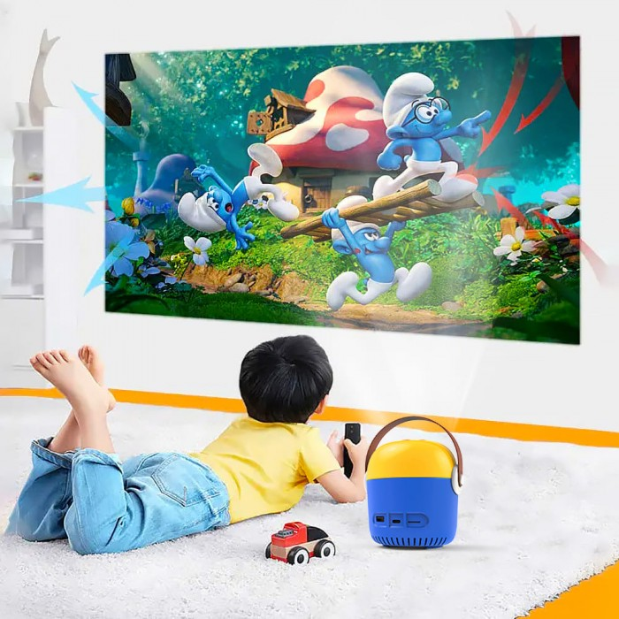
Рисунок. 1.6 – Робочі можливості TouYinger T1
Загалом, цей дитячий проектор є чудовим варіантом для використання вдома у темряві, гарною іграшкою для дітей і комфортним пристроєм для перегляду мультфільмів і відео.
Трохи детальної характеристики:
Джерело світла
- Тип джерела світла: LED
- Ресурс лампи в нормальному (економічному) режимі, год: 20000
Характеристики зображення
- Контрастність зображення: 1000: 1
- Проекційні відстані, м: 0,6-2,0
- Співвідношення проекції: 1,6 : 1
Прилад оснашений портами HDMI, USB 2.0, вбудований кардридер SD.
Загальні характеристики проектора
- Споживана потужність, Вт: 24
- Розміри, мм: 130х130х110
- Вага, кг: 0,5
В комплектацію також входить кабель USB Type-C та інструкція. Ціна даного пристрою 1 200грн . Тож ми можемо зробити висновок що даний пристрій має цікавий та незвичний дизайн і низьку вартість але мінусом є слабкі технічні можливості та відсутність повноцінного кабель живлення[3].

Ідея проекту
Проект являє собою інноваційну портативну станцію візуалізації медіа даних, виконану у вигляді квіткового горщика з можливістю додавання декоративних елементів у вигляді конструкторів квітів, цей дизайн не тільки забезпечує естетичну привабливість, але і дозволяє без проблем розмістити обладнання в будь-якому інтер'єрі. Компактний і легкий, цей девайс забезпечує високу мобільність, що дозволяє користувачам легко переносити його та використовувати в різних умовах, будь то дім, офіс або на відкритому повітрі.
Пристрій має широку сумісність з різними носіями даних, що забезпечується через підтримку Bluetooth, Wi-Fi, USB та HDMI роз’ємів. Це полегшує підключення пристрою до смартфона, ноутбука, USB-накопичувача або картки пам'яті, що робить його ідеальним рішенням для презентацій, навчальних занять та розваг. Інтуїтивно зрозумілий інтерфейс забезпечує легкість налаштувань і використання, навіть для непідготовлених користувачів, що робить пристрій ідеальним вибором для широкої аудиторії, включаючи домашніх користувачів, бізнес та освітні заклади.
Його конкурентна перевага полягає в унікальному дизайні, високій мобільності і широкому функціоналі. Відсутність на ринку аналогів, що поєднують функціональність проектора з декоративними елементами, робить цей пристрій привабливим для тих, хто цінує естетику і функціональність. Таким чином, пристрій не тільки відповідає практичним потребам користувачів, але і додає естетичну цінність навколишньому середовищу.
- Створення Портативної станції для візуалізації медіа даних

Теоретичні відомості про розробку
Проектор - це пристрій, який використовує оптичну систему для відображення зображень та відео на великому екрані. Один із сучасних типів проекторів - LED проектори, які використовують світлодіоди (LED) як джерело світла. Принцип роботи світлодіодних проекторів заснований на оптичних компонентах, які формують і передають зображення з дисплея на екран.(Рис. 3.1)
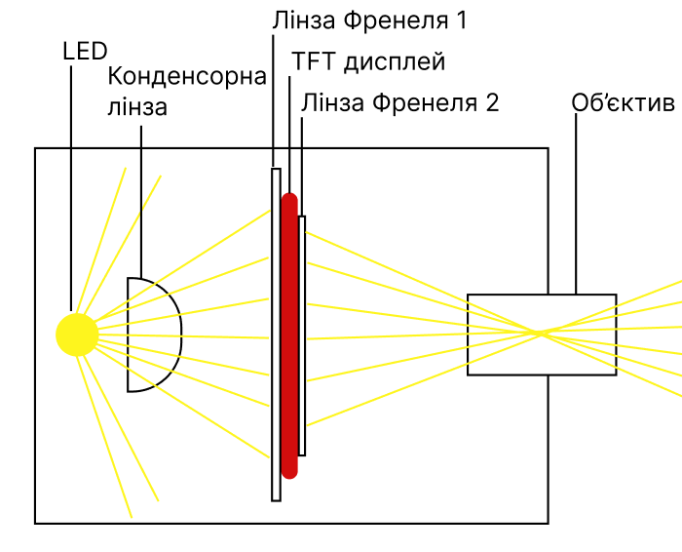
Рисунок 3.1 – Принцип роботи світлодіодних проекторів
Світлодіодна матриця має ряд важливих переваг в порівнянні з її аналогами. Наприклад вона має тривалий термін служби і при цьому досить високу енергоефективність, низьке енергоспоживання і як наслідок мінімальне тепловиділення. Саме ці характеристики роблять її ідеальними для використання в ПСВМД. Світлодіоди випромінюють інтенсивне світло, яке рівномірно розподіляється і направляється на інші оптичні компоненти проектора[4].
Світло яке ми отримуємо від світлодіодної матриці, в першу чергу проходить через конденсорну лінзу. Вона є важливим елементом оптичної системи, так як ця лінза збирає розсіяне світло від світлодіодів і збирає його в єдиний пучок, який спрямований на дисплей. Завдяки цьому, ми ефективно використовуємо отримане світло, а також гарантуємо максимально рівномірне освітлення дисплею. Якщо прибрати даний тип лінзи із оптичної системи ПСВМД, то частина світла, отриману із світлодіодів, втрачалась би. Як наслідок ми отримали б низьку якість та яскравість зображення.
Після конденсорної лінзи світло проходить через першу лінзу Френеля. Лінза Френеля є плоскою лінзою, яка складається з ряду концентричних кілець, кожне з яких є окремою маленькою призмою. Це дозволяє лінзі Френеля бути тоншою і легшою, ніж звичайна лінза, але при цьому вона забезпечує ефективне фокусування світла. Завдяки своїй конструкції даний тип лінзи збирають і направляють світло на дисплей, забезпечуючи належне освітлення і зводячи до мінімуму світло втрати. Світло, пройшовши через першу лінзу Френеля, потрапляє на дисплей, де формується зображення.
Дисплей є основним елементом, що формує зображення. Він змінює інтенсивність світла, що проходить через його пікселі, тим самим створюючи зображення. Якість дисплея безпосередньо впливає на кінцеву якість зображення, тому важливо використовувати високоякісні дисплеї з високою роздільною здатністю. Після дисплея світло проходить через другу лінзу Френеля. Ця лінза фокусує та вирівнює промені світла для подальшого проходження через об'єктив, зменшуючи розсіювання світла та забезпечуючи чіткість зображення.
Об'єктив є кінцевим елементом оптичної системи, який фокусує зображення на проекційний екран. Об'єктив збирає світло, що проходить через дисплей і другу лінзу Френеля, та проектує зображення на екран. Якість об'єктива значно впливає на чіткість та розмір проекційного зображення. Об'єктив складається з кількох лінз, які можна налаштовувати для фокусування зображення на різних відстанях та під різними кутами. Від якості матеріалів та конструкції об'єктива залежить кінцевий результат проекції. LED проектор, що використовує конденсорну лінзу, дві лінзи Френеля та об'єктив, є складною оптичною системою. Кожен з цих компонентів відіграє важливу роль у формуванні та передачі зображення від світлодіодного джерела світла до проекційного екрану. Розробка такого проектора вимагає ретельного підбору та налаштування оптичних компонентів для досягнення максимальної якості зображення та ефективності роботи пристрою.
- Структурна схема
У цьому розділ показано структурну схему портативної станції для візуалізації медіа даних (Рис. 3.2). З блоку живлення подається живлення на всі елементи, які використовуються в цьому пристрої. Для керування гучністю динаміків під’єднаємо до Raspberry Pi модуль підсилення який в свою чергу і керує гучністю. Щоб керувати яскравістю зображення використаємо регулятор напруги, який підключено до LED матриці. Також встановлюємо кулер для запобіганню перегріву системи та LED матриці. Для користуванням Raspberry Pi потрібно встановити регулятор напруги 5V, а для користування кулером та модуль підсилення потрібно встановити регулятор напруги 12V.
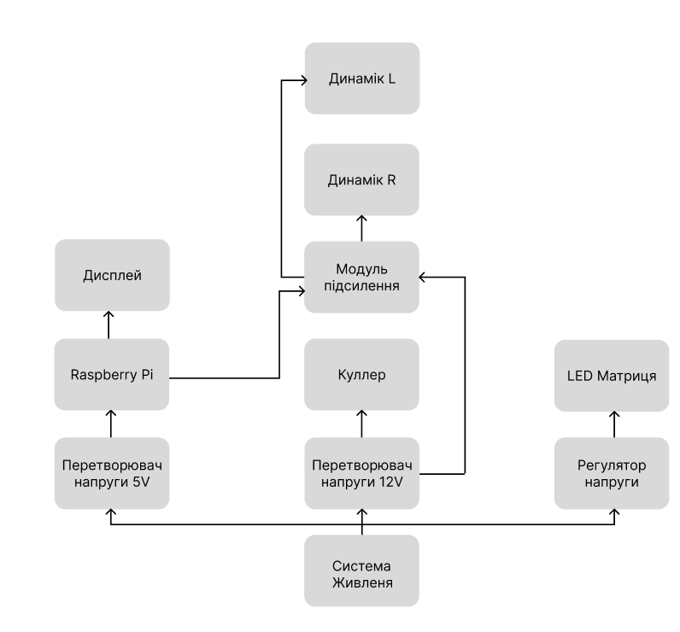
Рисунок 3.2 – Структурна схема портативної станції для візуалізації медіа даних

Огляд комплектуючих для портативної станції для візуалізації медіа даних
Для розробки портативної станції для візуалізації медіа даних були використані такі компоненти:
- Система живлення
- Raspberry Pi
- Дисплей
- LED матриця
- Перетворювач напруги 5V
- Перетворювач напруги 12V
- Регулятор напруги
- Кулер
- Модуль підсилення
- Динаміки
- Гнучкі лінзи Френеля
- Лінза для потужних світлодіодів
- Об'єктив проектора
Основою проекції зображення є оптичні компоненти.
      - Система живлення
Мережевий кабель для електропостачання проекторів має вхідний інтерфейс у вигляді штекера на 220 В, що дозволяє підключати його до стандартних електричних розеток, які використовуються в більшості будинків і офісів. Це забезпечує універсальність використання, дозволяючи швидко та легко підключати проектор до мережі без необхідності в додаткових адаптерах чи перехідниках. Вихідний інтерфейс кабелю, представлений незаземленою європейською вилкою, підходить для більшості сучасних проекторів, гарантуючи надійне з'єднання з пристроєм.
Довжина кабелю становить 1,2 метра, що забезпечує зручність розташування проектора на потрібній відстані від розетки, не обмежуючи свободу розміщення пристрою у приміщенні[5]. Поперечний переріз кабелю 0,5 мм забезпечує достатню провідність, що дозволяє стабільно передавати електроенергію до проектора, запобігаючи перегріванню та забезпечуючи безперебійну роботу пристрою(Рис.3.3). Чорний колір кабелю робить його універсальним і естетично привабливим, дозволяючи йому гармонійно вписуватися в будь-який інтер'єр, не привертаючи зайвої уваги.
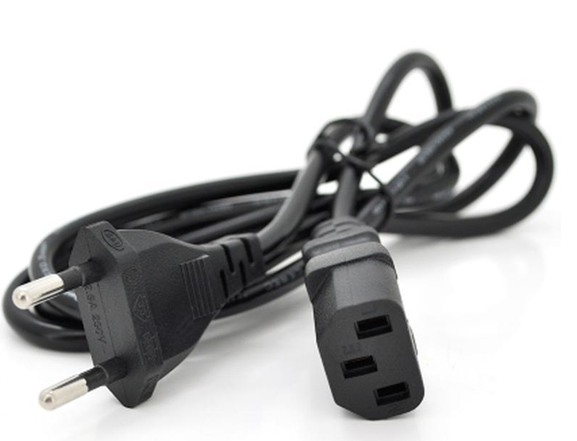
Рисунок 3.3 – Кабель мережевий
Такий кабель є важливим аксесуаром для будь-якого проектора, забезпечуючи його надійне підключення до електромережі та стабільне живлення, що є критично важливим для коректної роботи пристрою під час презентацій, лекцій чи домашніх переглядів.
Також у СЖ входить роз'єм живлення AS-05,він є високоякісним і надійним засобом для підключення мережевого кабелю. Використання високоякісних матеріалів забезпечує його довговічність і стійкість до зношування, що робить цей роз'єм ідеальним для тривалого використання. Простота установки дозволяє легко та швидко вставляти роз'єм у корпус пристрою, забезпечуючи надійне з'єднання без необхідності використання спеціальних інструментів[6]. Конструкція роз'єму AS-05 спроектована з урахуванням максимальних вимог до безпеки, що знижує ризик коротких замикань та інших проблем, пов'язаних з електроживленням.(Рис.3.4) Високоякісна конструкція та надійність роз'єму AS-05 гарантують довготривалу і безпечну роботу всього електричного ланцюга, роблячи його ідеальним вибором для підключення мережевого кабелю до різноманітних пристроїв.
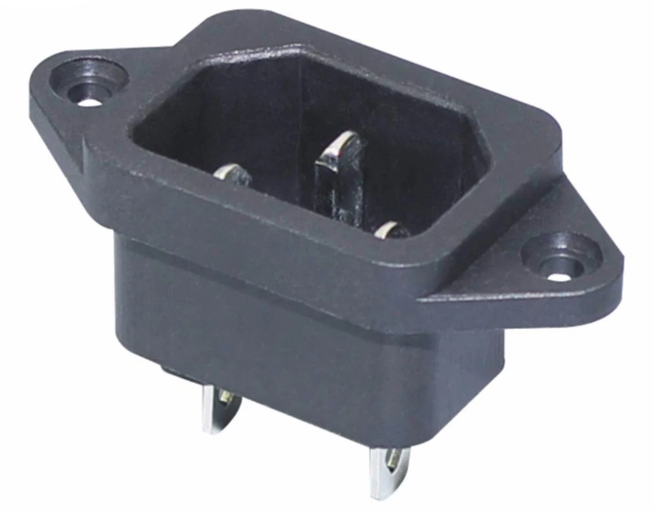
Рисунок 3.4 – Роз'єм живлення AS-05
- Raspberry Pi
Однією з головних функцій портативної станції для візуалізації медіа даних є дисплей, завдяки якому ми і проекціюємо зображення. За керування дисплеєм відповідає Raspberry Pi саме він відповідає за передачу зображення на дисплей.
Raspberry Pi - це невеликий комп’ютер, який розташований на одній друкованій платі. Дана система обладнана всіма необхідними компонентами для розробки нашого проєкту, такими як: процесор, вбудована пам'ять, графічний процесор, порти введення та виведення інформації. Такий пристрій досить простий у використані, а також має гнучкі налаштування, завдяки чому його можна використовувати для будь якого проєкту.
Для втілення в життя потрібного функціоналу, передача інформації на дисплей, най краще підходить Raspberry Pi 3 Model A+[7] (Рис.3.5).
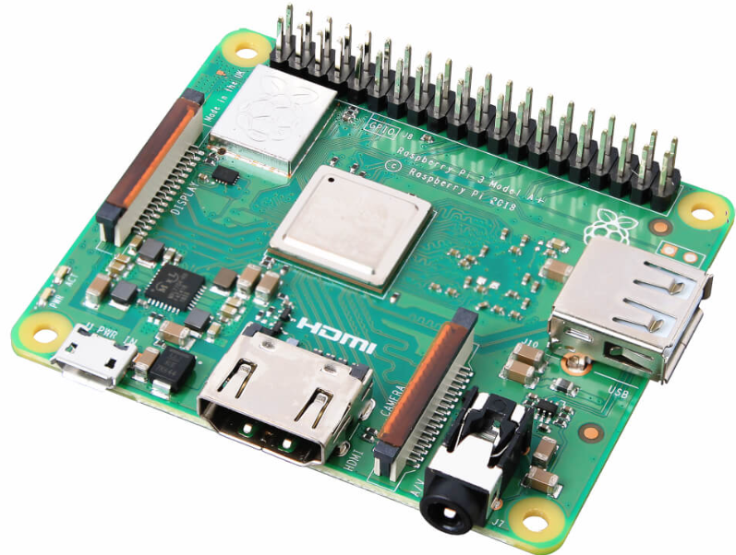
Рисунок 3.5 – Raspberry Pi 3 Model A+
Основні характеристики:
- Напруга живлення: 5 В
- Процесор BCM2837B0
- Стандарт Bluetooth: v4.2 з BLE
- Стандартний інтерфейс введення-виведення 40-pin GPIO
- Повнорозмірний інтерфейс HDMI
- Один порт USB 2.0
- Аналоговий аудіо/відеовихід: 4-контактний міні-джек 3,5 мм
- Розміри плитки 65 x 56 x 8,5 мм
Порівняємо дану модель з Raspberry Pi 3 Model B+ [8](Рис 3.6).
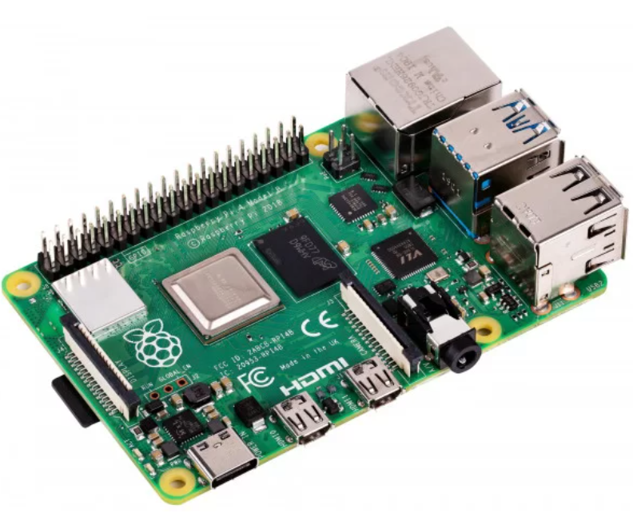
Рисунок 3.6 – Raspberry Pi 3 Model В+
Основні характеристики:
- Напруга живлення: 5 В
- Процесор BCM2837B0
- Bluetooth v4.2 з BLE
- Стандартний інтерфейс введення-виведення 40-pin GPIO
- 2 micro-HDMI роз'єми
- Чотири порти USB 2.0
- Аналоговий аудіо/відеовихід: 4-контактний міні-джек 3,5 мм
- Розміри плитки 85×56×17 мм
Також для порівняння візьмемо Raspberry Pi Zero W[9](Рис.3.7).
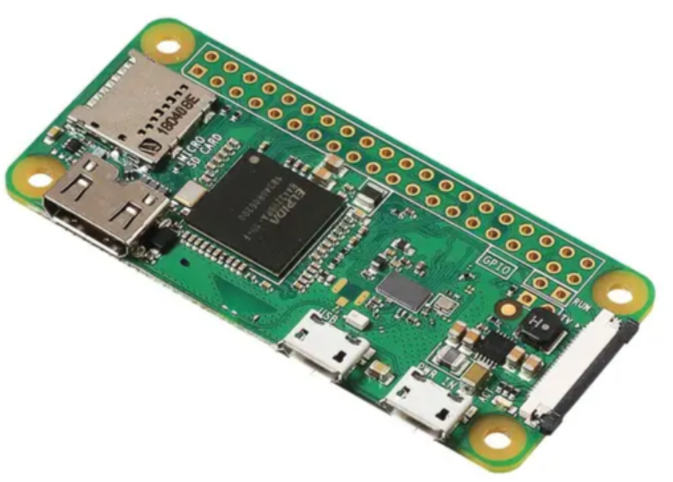
Рисунок 3.7 – Raspberry Pi Zero W
Основні характеристики:
- Напруга живлення: 5 В
- Процесор BCM2710A1
- Стандарт Bluetooth: v4.2 з BLE
- Стандартний інтерфейс введення-виведення 40-pin GPIO
- Один micro-HDMI роз'єм
- Один порт Micro USB OTG
- Один порт Micro USB (живлення)
- Розміри плитки 66мм × 32мм × 5мм
Роздивимось порівняльну таблицю(Табл.1), де більш наглядно зрозуміла різниця між даними компонентами.

 | Model A+ | Model В+ | Zero W
Процесор | BCM2837B0 | BCM2837B0 | BCM2710A1
Bluetooth | 4.2 з BLE | 4.2 з BLE | 4.1 з BLE
Цифровий аудіо/ відеовихід | HDMI | HDMI | mini-HDMI
Аналоговий аудіо/відеовихід | Jack 3,5 mm | Jack 3,5 mm | GPIO pins
Порти для підключення дисплею | 40× GPIO | 40× GPIO | 40× GPIO
USB-порт | 1× USB | 4× USB | 1× micro USB
Розміри плитки | 65×56×10 | 85×56×17 | 66×32×5
Таблиця 1 – Порівняльна таблиця Raspberry Pi
З порівняльної таблиці робимо висновок, що Raspberry Pi 3 Model В+ має більшу кількість портів USB а також можливість підключення до інтернету. Але це значно впливає на розмір. Raspberry Pi Zero W має менші розміри але втрачає важливу для нас функціональність у вигляді стандартного роз'єму USB та стандартного порту HDMI, замість цього в цьому компоненті використані менші версії даних портів. Відсутність порту Jack 3,5 mm теж є критичною для нашого проекту.
Отже кращим варіантом для використання у портативній станції для візуалізації медіа даних буде Raspberry Pi 3 Model A+ він зберігає відносно невеликі розміри зі стандартними портами HDMI та USB, також має порт Jack 3,5 mm. Якість Bluetooth такаж як і у Raspberry Pi 3 Model В+. Всі ці кретерії роблять обраний варіант найвдалішим у подальшому використанні в проекті.

    - Дсиплей
РК-дисплеї є ключовим компонентом сучасних проекторів, забезпечуючи високу якість зображення при низькому енергоспоживанні (Рис. 3.8). Вони складаються з шару рідких кристалів між двома поляризаційними шарами, що контролюють проходження світла під впливом електричної напруги. У РК-проекторах світло від джерела проходить через дисплей, модулюється відповідно до зображення і фокусується об’єктивом, створюючи яскраве та чітке зображення[10].
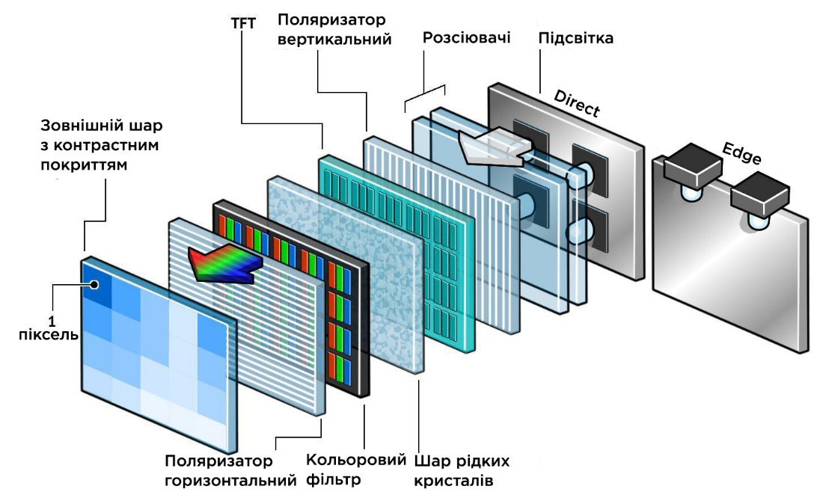
Рисунок 3.8 – Принцип роботи LCD дисплея
Переваги РК-дисплеїв включають високу роздільну здатність, яскравість, енергоефективність і точне відтворення кольорів. Це робить їх популярними для домашніх кінотеатрів, навчальних закладів, бізнес-презентацій і професійних мультимедійних систем. Однак, вони можуть перегріватися, тому потребують ефективного охолодження, і можуть мати "мертві пікселі", що впливають на якість зображення. Сучасні РК-проектори підтримують HD та 4K, мають вбудовані бездротові можливості та сумісність із різними мультимедійними пристроями, що робить їх універсальними та зручними у використанні.
Для нашого проекту було обрано TFT дисплей RFE430W-AWW-DNN (Рис.3.9).
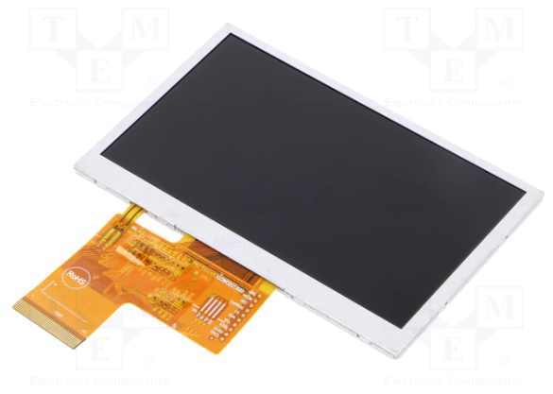
Рисунок 3.9 – TFT дисплей RFE430W-AWW-DNN
Основні характеристики
- Тип дисплея: TFT
- Вид дисплея: графічний, матриця IPS
- Діагональ екрану: 4.3’’
- Роздільна здатність дисплея: 480 x 272
- Розміри екрану (вис. x шир.): 98,16x56,856мм
- Кількість пін: 40
Базуючись на цих характеристиках прийнято рішення що даний дисплей підійде нам найбільше[11].
Так як в нашій роботі потрібна лише частина дисплею яка відповідає за зображення інші частини такі як металева кришка корпусу, оптична система , світлодіодне джерело світла, та усі пластикові рамки потрібно зняти і прибрати. Після цього в нас залишиться лише екран дисплею зі шлейфом без інших зайвих нам частин.
    - LED матриця
Головним елементом ПС є LED матриця (Рис. 3.10), це сучасний компонент, який можна використовувати для різного роду освітлення. Даний тип матриці, із характеристиками 220 В та 50 Вт, має нейтральне освітлення, що є найкращим рішенням для розробки ПСВМД. Завдяки своїм головним характеристикам, а саме яскравості та енергоефективності, вона є найкращим варіантом для створення високоякісних та достатньо яскравих проекцій. Нейтральне біле світло гарантує природний кольоровий баланс. Яскравість даної матриці коливається від 4000 до 6000 люмен, а дану ПС можна використовувати навіть в приміщеннях з помірним освітленням[12].
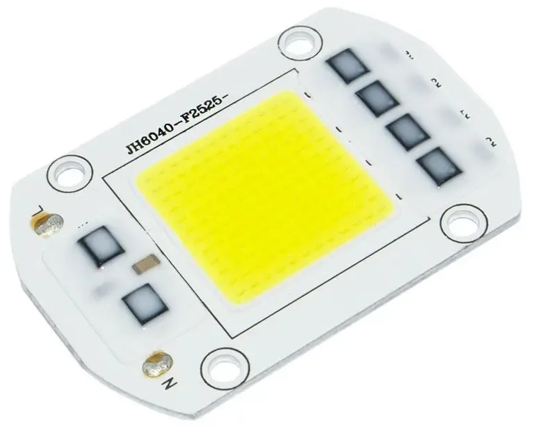
Рисунок 3.10 – LED матриця
    - Перетворювач напруги 5V та 12V
Перетворювач напруги– це електронний пристрій, який перетворює вхідну напругу в стабільну вихідну напругу 5 вольт. Ці пристрої є невід'ємною частиною багатьох електронних систем, оскільки багато компонентів (наприклад, мікроконтролери, датчики та інші цифрові пристрої) працюють при напрузі 5V.
В портативній станції для візуалізації медіа даних даний перетворювач (Рис.3.11) використовується для подачі живлення на Raspberry Pi 3 Model A+ так він потребує саме 5V[13].
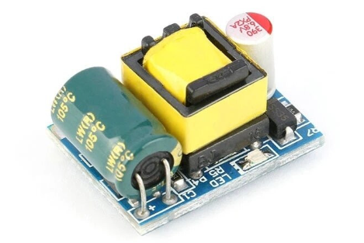
Рисунок 3.11 – Перетворювач напруги AC-DC 220V 5V 700mA
Перетворювач AC-DC 220V 12V 300mA(Рис.3.12) має не велику кількість відмінностей від минулого, але най важливіша відмінність це перетворення напруги з 200V на 12V[14].
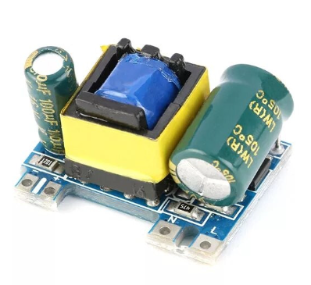
Рисунок 3.12 – Перетворювач напруги AC-DC 220V 12V 300mA
В схемі цей перетворювач використовується для підключення живлення до кулера та модуля підсилення, бо для їх стабільної робити потрібна напруга саме 12 V.

    - Регулятор напруги
Регулятор напруги це пристрій завдяки якому можна змінювати потік напруги на потрібний компонент. У нашій системі регулятор використовується для регулювання подачі напруги на LED матрицю, тим самим зменшуючи чи збільшуючи яскравість проекційного зображення.
Нами було обрано регулятор напруги Ag660a 2000W 220V 25A симісторний.(Рис 3.13) Він підходить для портативної станції для візуалізації медіа даних за рахунок його характеристик[15].
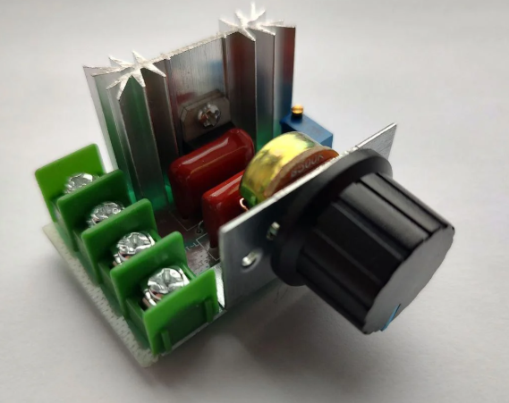
Рисунок 3.13 – Регулятор напруги Ag660a 2000W 220V 25A
Основні характеристики
- Вхідна напруга змінного струму: 220 В;
- Регулювання напруги: AC 50-220 В;
- Максимальна потужність: 1000Вт (2000Вт з додатковим охолодженням);
- Розміри: 58 x 53 x 29 мм;
- Вага: 41 г;
Також важливою частиною даного компоненту є крутна ручка, її буде виведено на корпус для того щоб користувачі могли самостійно налаштовувати яскравість.
    - Кулер
LED матриці виробляють значну кількість тепла під час роботи, особливо при високій яскравості. Це тепло може знижувати ефективність світлодіодів, скорочувати їх термін служби і навіть пошкодити інші компоненти. Тому охолодження є важливою складовою для забезпечення стабільної і тривалої роботи LED матриці.
Для вирішення даної проблеми було вирішено додати кулер одразу об’єднаний з радіатором AMD R3-R5 Socket AM4.(Рис 3.14) За рахунок постійної роботи кулер буде якісно охолоджувати не лише LED матрицю а й всю систему[16].
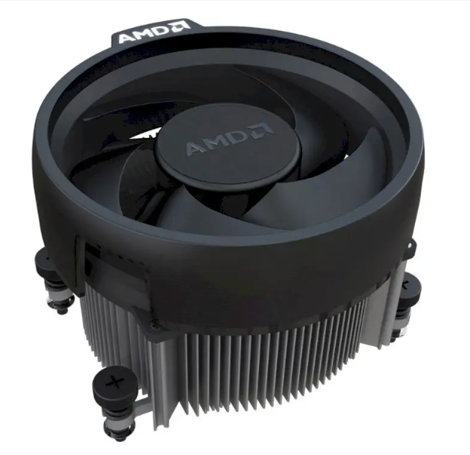
Рисунок 3.14 – Кулер AMD R3-R5 Socket AM4
Для кріплення кулера до матриці буде використано мідну пластину, яка буде розміщена у корпусі портативної станції для візуалізації медіа даних.

    - Модуль підсилення
Модуль підсилення звуку є пристроєм, який перетворює цифровий аудіосигнал у аналоговий для подальшого відтворення на динаміках чи інших аудіо пристроях. Такий модуль може бути підключений до різних джерел аудіосигналу, включаючи одноплатні комп'ютери, такі як Raspberry Pi. Основна функція модуля поля передачі звуку полягає в тому, щоб забезпечити високу якість звуку і можливість регулювання гучності[17].
В нашій схемі було обрано модуль підсилювача PAM8610+ 2x15W із регулятором гучності (Рис 3.15).
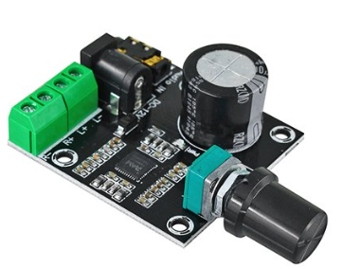
Рисунок 3.15 – Модуль підсилювача PAM8610+ 2x15W
Вибір пав саме на цей компонент завдяки його широкому частотному діапазону, потрібній нам напрузі живлення та вбудованій крутній ручці. Це все дозволяє нам як розробнику комфортно використати цей компонент, а користувачеві буде зручно налаштовувати гучність під його власні потреби.
    - Динаміки
Динаміки в портативній станції для візуалізації медіа даних відповідають за поширення звуку. Вони додані для створення не тільки передачі відеоматеріалу користувачеві, а й ще передачі аудіо інформації. Саме завдяки ним наша система стає повноцінним домашнім кінотеатром.
Ми обрали динаміки 15 Вт, 4 Ом широкосмугові.(Рис.3.16) Даний динамік є невеликим по габаритам, але має якісну передачу звуку[18].
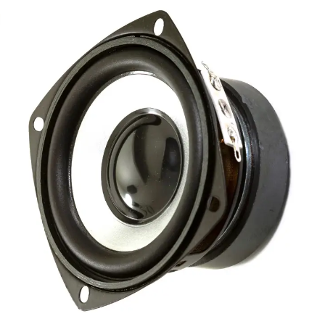
Рисунок 3.16 – Динамік 15 Вт, 4 Ом широкосмуговий
    - Гнучкі лінзи Френеля
Гнучка лінза Френеля 12х18 см - це інноваційний компонент для проекторів, який поєднує в собі характеристики традиційних лінз Френеля з гнучкістю матеріалу (Рис. 3.17). Це дозволяє використовувати його в компактних і портативних пристроях, зберігаючи при цьому високу продуктивність при меншій вазі і товщині[19]. Лінза складається з концентричного кільця, яке ефективно концентрує світло від джерела, такого як cвітлодіодна матриця, на екрані. Завдяки своїм розмірам (12x18 см) він забезпечує достатньо місця для ефективного збору світла і підвищує яскравість і чіткість проекції. Легка вага і гнучкість матеріалу роблять цей об'єктив стійким до механічних ударів, що особливо важливо для портативних проекторів.
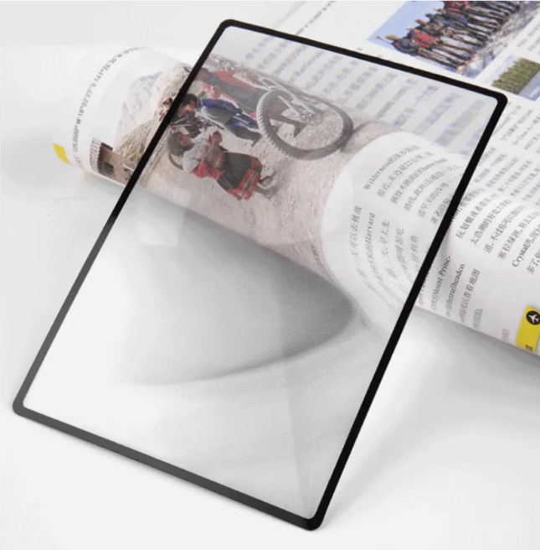
Рисунок 3.17 – Лінза Френеля
Використання гнучких лінз Френеля в проекторі може значно зменшити його розмір і вагу, що полегшить перенесення та встановлення. Ефективне фокусування світла також допомагає зменшити споживання енергії, оскільки зменшує втрати світла, зменшує теплове навантаження на систему охолодження та продовжує термін служби джерела світла. Основні переваги цієї лінзи включають компактність, легку вагу та стійкість до пошкоджень.
Гнучкі лінзи Френеля- ідеальний вибір для створення високоякісних енергозберігаючих проекційних систем, що використовуються в домашньому кінотеатрі, освітніх, бізнес-презентаціях, а також професійних кінопроекторах.
Для портативної станції для візуалізації медіа даних ми використаємо 2 лінзи. Які потрібно буде обережно обрізати під розмір нашого дисплею.
    - Лінза для потужних світлодіодів
Наступним етапом у створенні зображення є лінза для потужних світлодіодів - Lens 20-100W 30° 78мм є важливим компонентом для проекторів, що використовують потужні світлодіодні джерела світла (Рис. 3.18). Цей об'єктив призначений для фокусування світла під кутом розсіювання 30°, що забезпечує точний напрямок світлового потоку і високу яскравість зображення на екрані[20]. Об'єктив діаметром 78 мм має достатню площу для ефективного збору світла, що підвищує світловіддачу проектора.
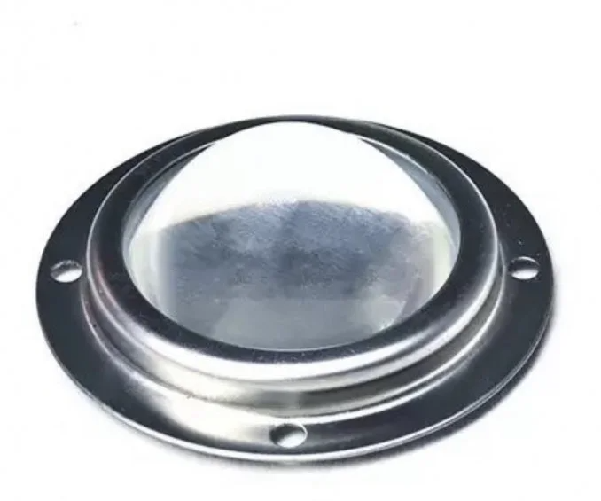
Рисунок 3.18 – Лінза для потужних світлодіодів Lens 20-100W 30° 78мм
Використання такої лінзи у проекторі забезпечує однакове освітлення всієї поверхні зображення, що важливо для досягнення високої якості проекції. Цей об'єктив допомагає зменшити втрати світла, підвищує контрастність зображення, робить кольори більш насиченими і чіткими. Крім того, спеціально розроблений кут розсіювання 30° робить цей об'єктив ідеальним для використання в проекторних системах різної потужності - від 20 до 100 Вт, для фокусування світла в потрібному місці. Такі характеристики роблять цю лінзу незамінною для створення високоякісних портативних станцій візуалізації медіа даних, які здатні працювати у різних умовах освітлення, забезпечуючи при цьому чудову якість зображення.
    - Об'єктив проектора
Об'єктиви проектора відіграють важливу роль у процесі створення зображення на екрані. Це останній дуже важливий етап у розробці пристрою, на якому світло, що проходить через усі попередні етапи обробки (наприклад, розділення кольорів та модуляція), фокусується та проектується на поверхню для відображення[21]. Об'єктив проектора має кілька параметрів, які впливають на якість та розмір зображення, такі як фокусна відстань, діафрагма та масштабування. З правильними об'єктивами на проекторі ви можете отримати оптимальну якість зображення з точністю передачі кольору і деталізацією
Нами було обрано 4,3-дюймовий об'єктив HD він є передовим досягненням в області розробки проекторів (Рис. 3.19).
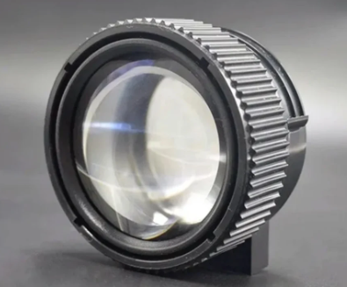
Рисунок 3.19 – 4,3-дюймовий об'єктив HD
Цей об'єктив оснащений високою роздільною здатністю HD, який забезпечує чітке і детальне зображення на екрані. Заключні етапи розробки проектора включають тестування і поліпшення якості зображення, налаштування оптимальних параметрів фокусування. Цей об'єктив ідеально підходить для домашнього кінотеатру, бізнес-презентацій, використання в навчальних закладах або для організації великих заходів. Він забезпечує чіткі та реалістичні зображення з насиченими кольорами та високою роздільною здатністю, що робить кожен перегляд захоплюючим.
    - Додаткові компоненти
Для подовження вхідних портів USB 2.0, HDMI, Jack 3.5mm, використано додаткові компоненти такі як(Рис.3.20):
- Дата кабель USB 2.0 AM/AF[22]
- Кабель мультимедійний HDMI male to female 0.5m[23]
- Подовжувач audio male-female[24]
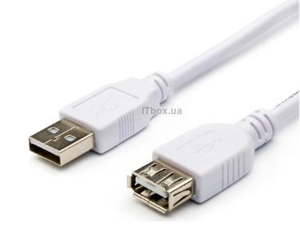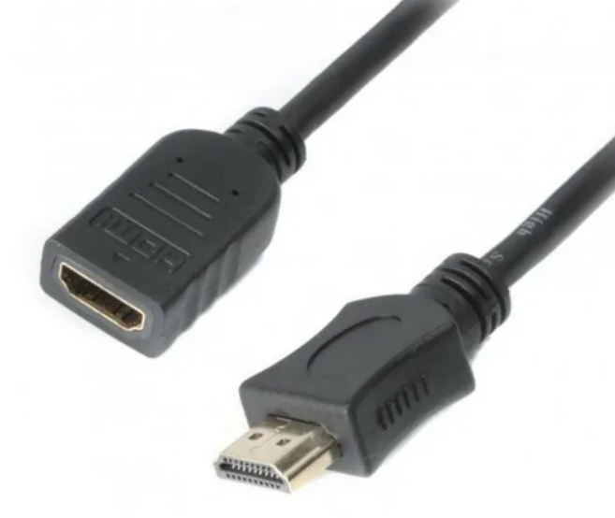
а) б)
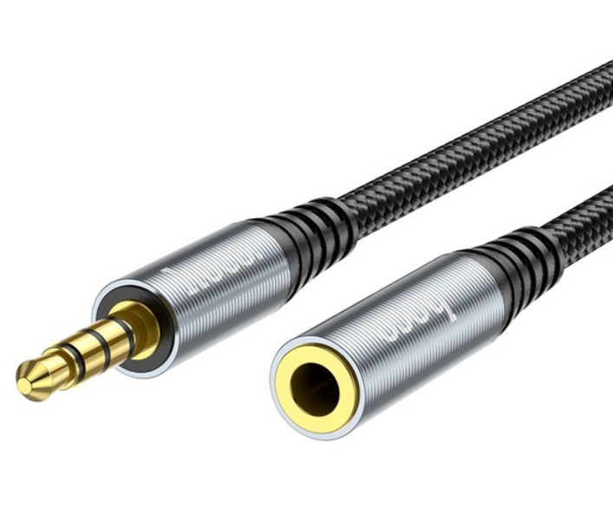
в)
Рисунок 3.20 – Додаткові компоненти а)USB 2.0 AM/AF,
б) HDMI AM/AF, в) Jack 3.5mm AM/AF

Схема електрична принципова
Електрична принципова схема пристрою наведена на рис.3.21
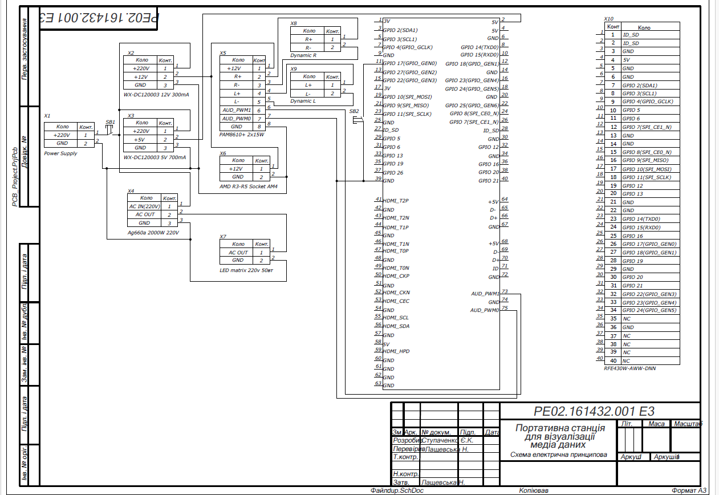
Рисунок 3.21 – Схема електрична принципова
До кулера та модуля підсилення підключаємо живлення 12В та до Raspberry Pi - +5 В. Згідно зі структурною схемою, підключаємо елементи системи наступним чином:
- Матрицю підключаємо до регулятора напруги
- Динаміки підключаймо до модуля підсилення
- До Raspberry Pi підключаємо шлейф дисплею
- Розробка корпусу портативної станції для візуалізації медіа даних
Корпус є однією з ключових складових будь-якого пристрою. Він формує перше враження про пристрій і відіграє важливу роль у його сприйнятті. Портативна станція для візуалізації медіа даних орієнтована на молоду аудиторію, включаючи сім'ї з дітьми, а також на тих, хто дбає про дизайн свого інтер'єру, прагнучи зробити його не лише естетично привабливим, але й цікавим.
Дизайн корпусу має бути відповідним, яскравим і цікавим, одночасно простим та інтуїтивно зрозумілим для охоплення більшої кількості людей. Також не ватро забувати про людей без дітей, для них даний девайс також буде цікавим та комфортним, адже простота у використанні та портативність є важливою для кожного користувача.

4.1 Опис ідеї корпусу
Дана система розроблена для можливості легко вписатись в інтер’єр також для користування усією сім’єю. Тож дизайн має бути простим , гарним та інтуітивно зрозумілим в користуванні, навіть для наймолодших членів родини (Рис. 4.1).
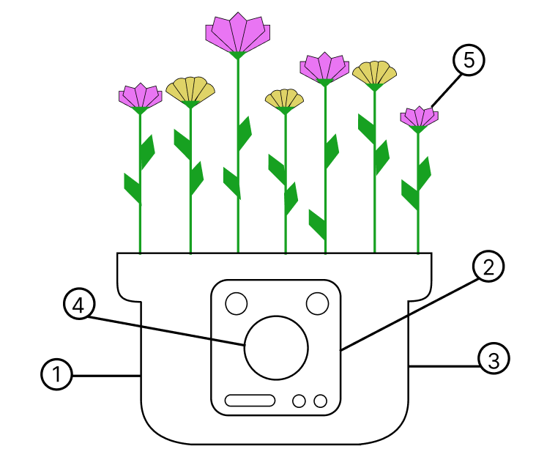
Рисунок 4.1 – Корпус пристрою

- На основній панелі керування розташовано об’єктив для транслювання зображення.
- Це випукла частина корпусу є основною панеллю керування. На ній розмішені кнопка збільшення та зменшення гучності, кнопки зміни яскравості зображення, порти входу USB 2.0, USB Type-C, роз’єм HDMI, роз’єм аудіо входу також кнопка підключення Bluetooth і кнопка вкл/викл.
- На боковій частині корпусу знаходиться аудіо динамік для відтворення звуку з переданого зображення.
- На іншій бічній стороні будуть створені отвори призначені для вентиляції приладу.
- В комплекті до основного девайсу буде доданий конструктор з якого будуть збиратись квіти які будуть встановлюватись на верхню частину девайсу.

  - Рендери портативної станції для візуалізації медіа даних
Змодельован приблизний корпус портативної станції для візуалізації медіа даних(Рис.4.2)
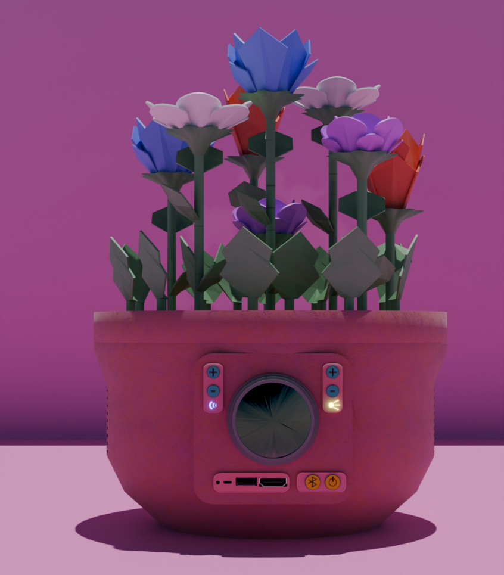
Рисунок 4.2 – Модель корпусу
Корпус має бути виконано з пластику рожевого кольору, який складається з декількох частин для зручності ремонту.(Рис.4.3)
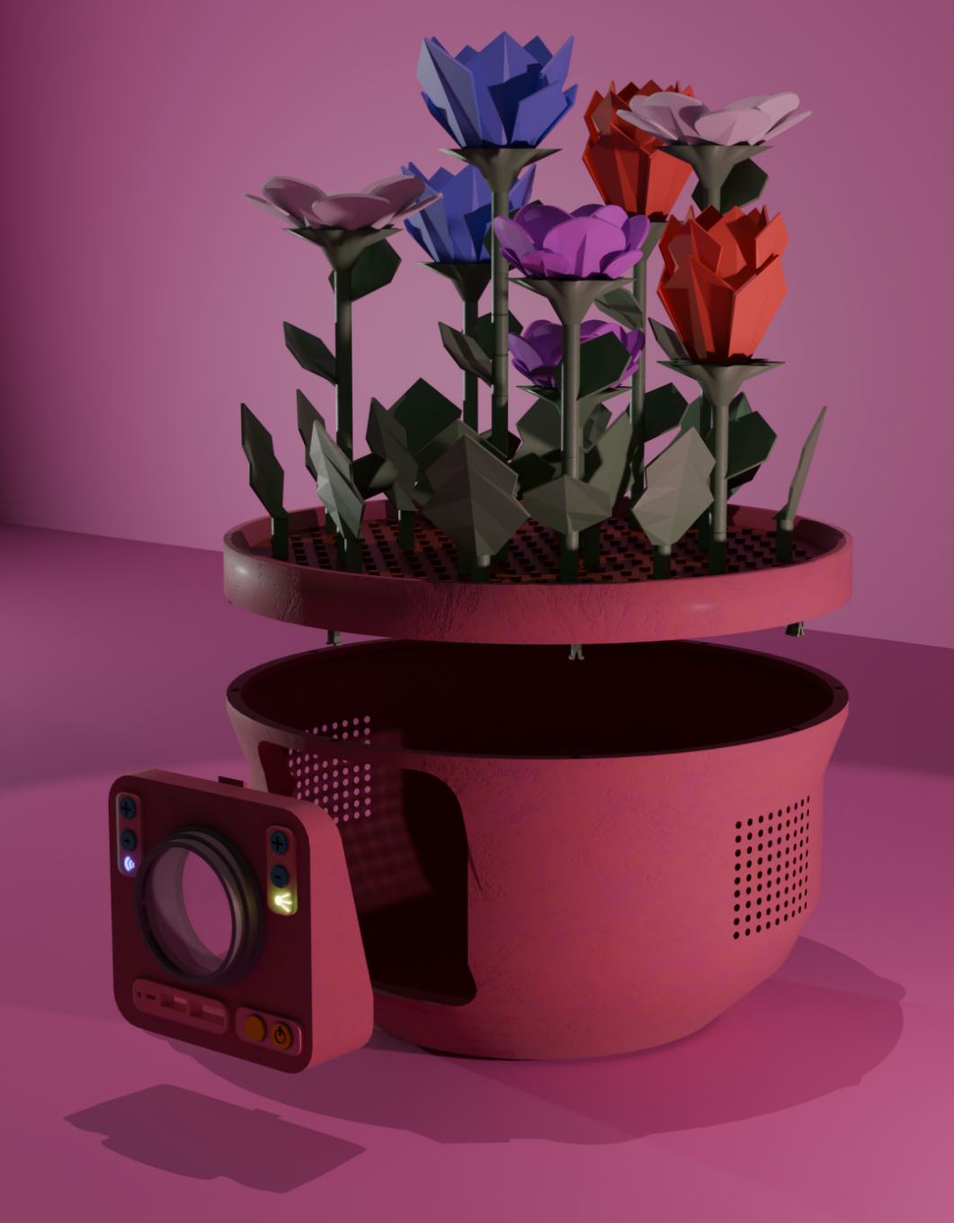
Рисунок 4.3 – Розібраний вид моделі корпусу
Корпус складається з 3 основних елементів та додаткових частин:
- Основна частина корпусу, де і буде розміщено майже всі компоненти портативної станції для візуалізації медіа даних
- Частина з портами для передачі інформації та обективом і кнопками керування
- Кришка корпусу
- Додаткові елементи у вигляді квіток
Саме такий варіант розбору корпусу є оптимальним так як це зручно для ремонту чи заміни деталей в девайсі.
В конструкції корпусу буде додані отвори для динаміків які будуть знаходитись на бічних сторонах та вентиляції системи яка знаходиться на задній частині корпусу .(Рис. 4.4)
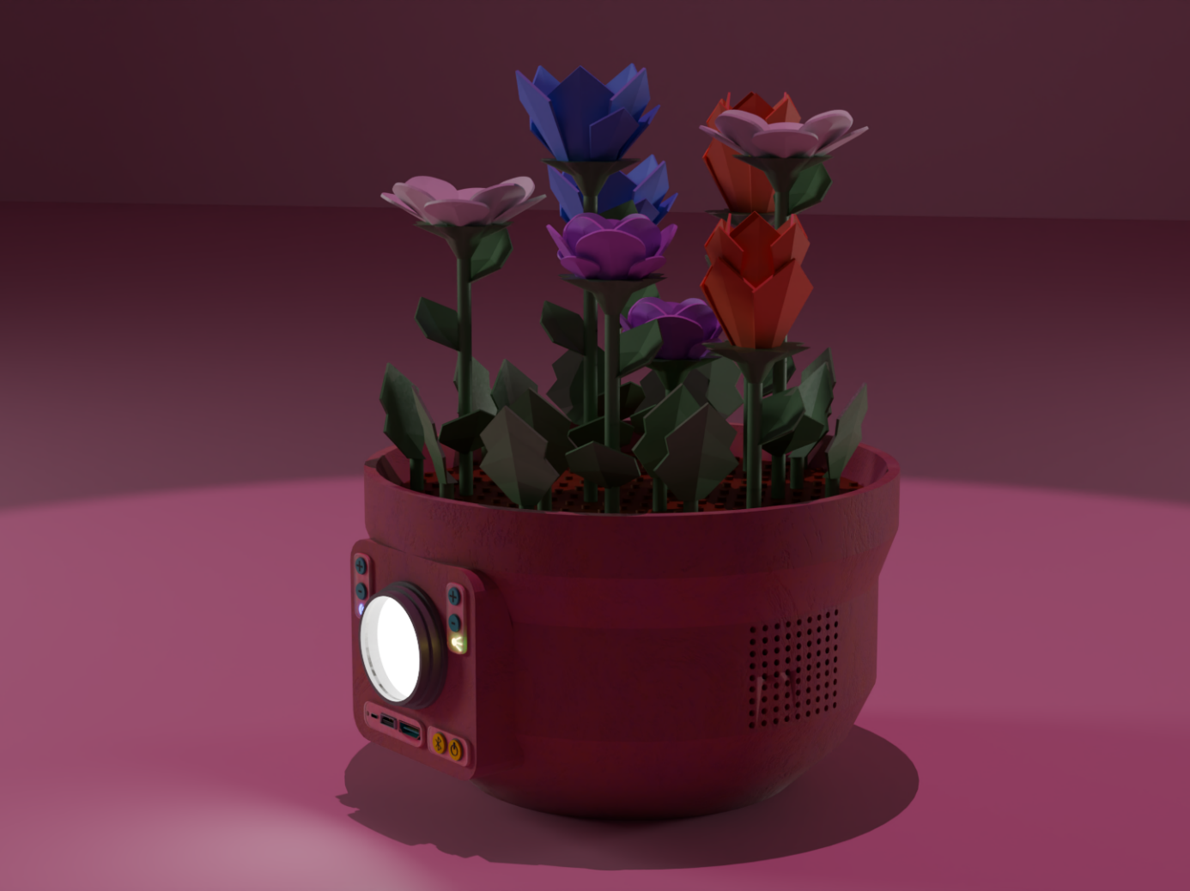
Рисунок 4.4 –Бічний вид моделі корпусу

Квітки на кришці корпусу зроблені у форматі конструктора, які користувач буде збирати самостійно. Ця функція додає інтерактивності та унікальності портативній станції для візуалізації медіа даних. (Рис 4.5)
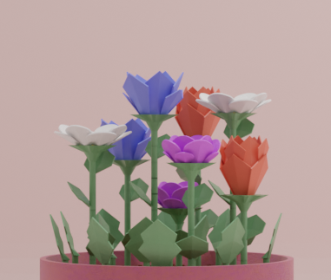
Рисунок 4.5 – Вигляд конструктора квіток
Портативна станція для візуалізації медіа даних чудово підходить під будь який інтер’єр, і не важливо чи то буде школа, університет, офіс чи будинок або укриття. В кожному приміщені знайдетеся місце для даного пристрою.(Рис. 4.6)
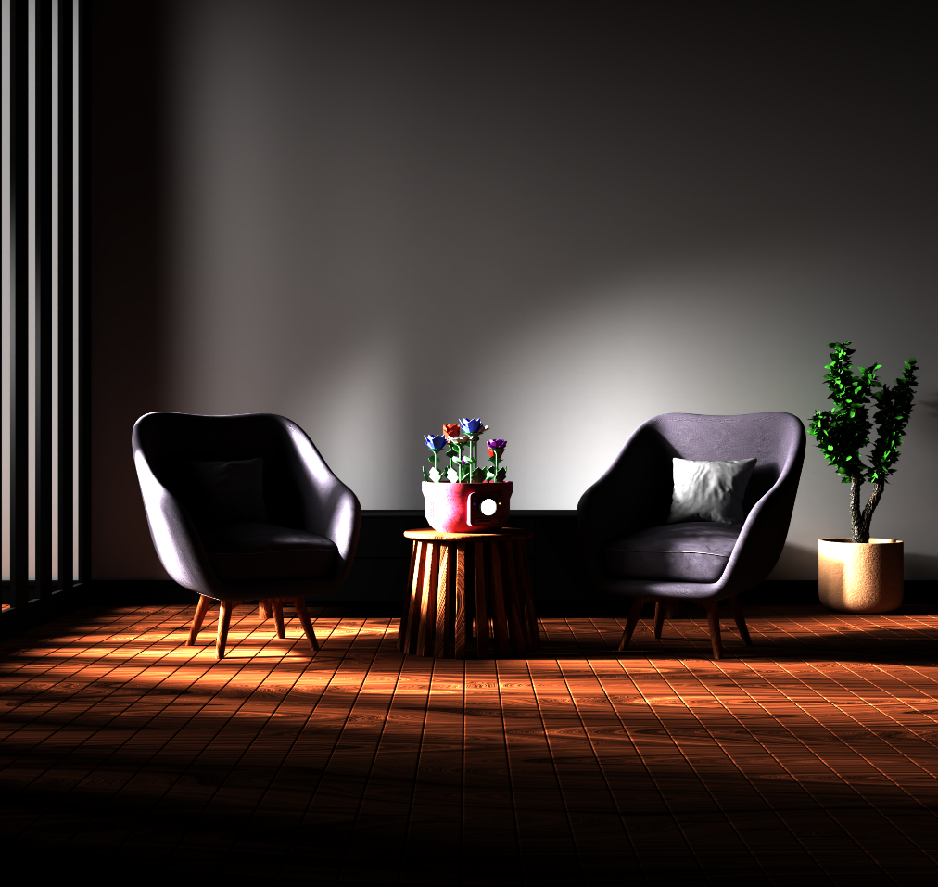
Рисунок 4.6 – Вид девайса в приміщені

  - Розробка корпусу
Наступним пунктом детально розглянемо готовий корпус портативної станції для візуалізації медіа даних. (Рис.4.7)

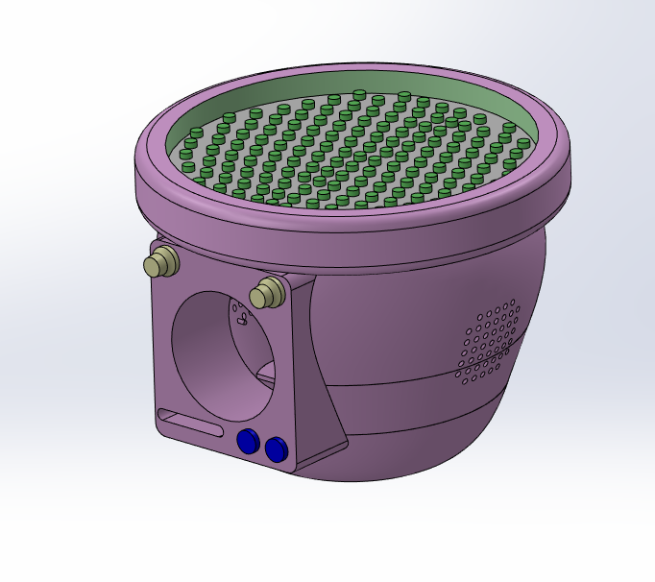
Рисунок 4.7 –Готовий корпус у зібраному вигляді

Корпус пристрою складається з таких частин:
- Основна частина корпусу
- Верхня кришка девайсу
- Корпус об’єктиву з отворами для портів
Більша частина корпусу ПСВМД виконана з рожевого пластику. Ті частини корпусу на яких буде розміщено елементи з більшою температурою виконані з термостійкого металу. Саме на цій частині корпусу буде розташована основна кількість елементів. (Рис.4.8)
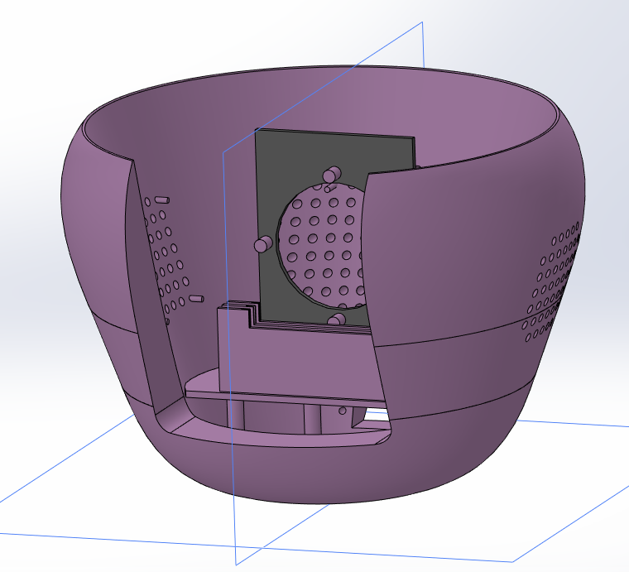
Рисунок 4.8 – Основна частина корпусу
До основної частини корпусу прикріплені такі елементи:
- Система живлення
- Raspberry Pi
- Дисплей
- LED матриця
- Перетворювач напруги 5V
- Перетворювач напруги 12V
- Куллер
- Динаміки
- Гнучкі лінзи Френеля
- Лінза для потужних світлодіодів

Також до основної частини корпусу прикріплюються верхня кришка девайсу та корпус об’єктиву з отворами для портів. Так як лінза для світлодіодів нагрівається то пластикова основа може не витримати температури, тому було прийнято рішення розмістити пластину з металу на якій власне і буде кріплення для лінзи. Також було створено додатковий ярус щоб збільшити кількість місць для розміщення компонентів та зменшення розміру корпусу (Рис.4.9)

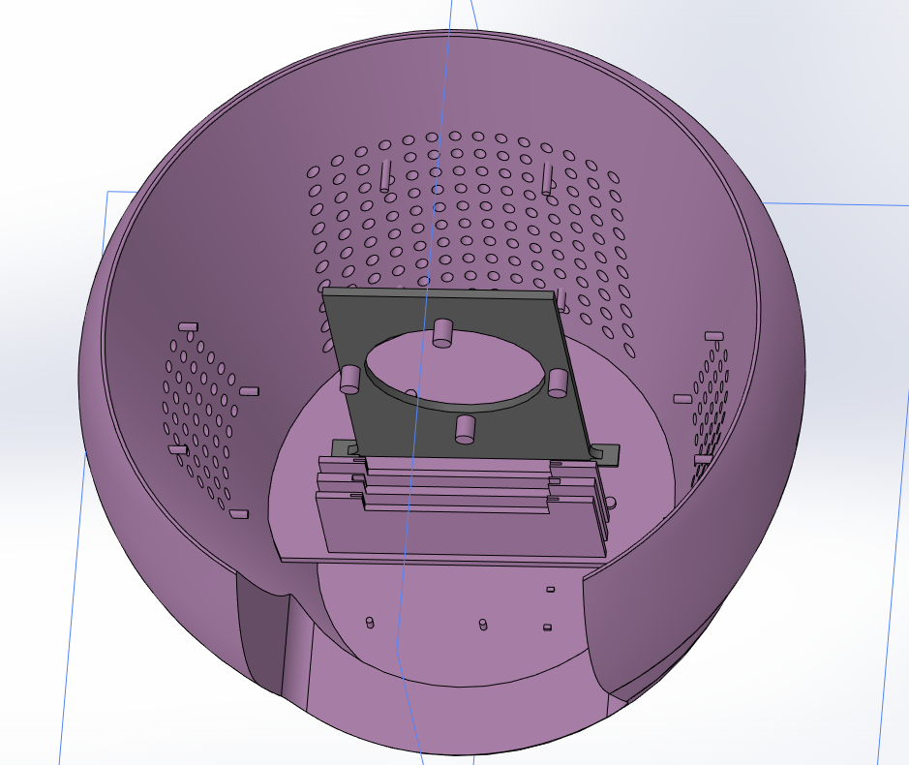
Рисунок 4.9 – Вид зверху на основну частину корпусу
В корпусі було створено отвори для проходження звуку, а також отвори для кращої вентиляції пристрою. Дані отвори зменшать температуру всередині девайсу тим самим покращать роботу системи та підвищать час роботи. Також на задній частині корпусу було зроблено отвір для кріплення системи живлення.(Рис.4.10)
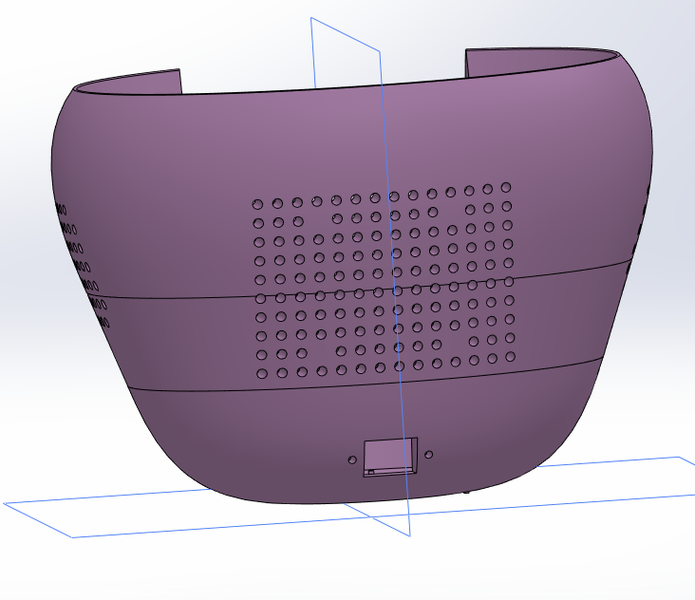
Рисунок 4.10 – Задня частина основної частини корпусу
Кришка корпусу також створена з рожевого пластику. Верхня частина пофарбована в зелений для того щоб створити відчуття трави. Також на верхній частині кришки створено 132 штирі для кріплення конструктора.(Рис.4.11)
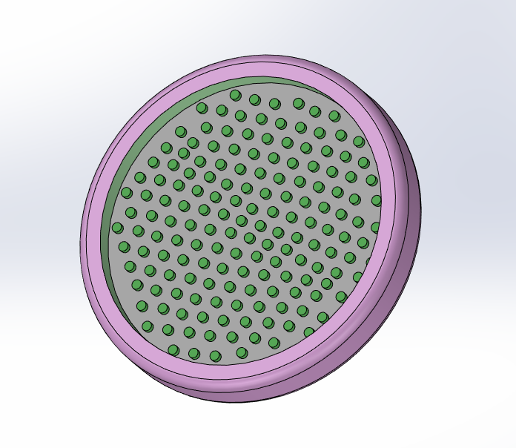
Рисунок 4.11 – Кришка корпусу

Основою для кріплення об’єктиву є додаткова частина корпусу. Яка створена з пластику рожевого кольору, також в корпусі додано дві додаткові кнопки синього кольору, одна з яких відповідає за ввімкнення та вимкнення система інша відповідає за підключення Bluetooth. В цю частину корпусу було також додано дві крутячі кнопки одна з яких відповідає за зміну яскравості проекції інша відповідає за зміну гучності звуку.(Рис.4.12)
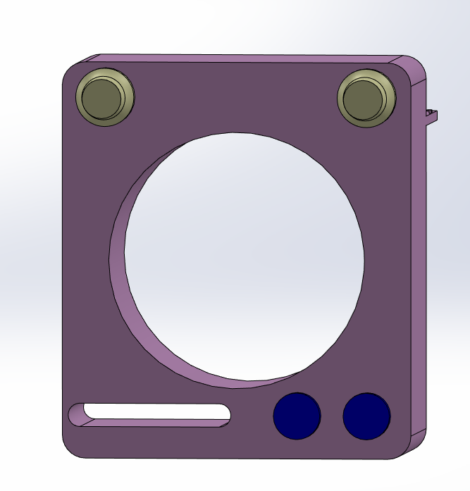
Рисунок 4.12 – Бічна частина корпусу
В цій частині також зроблено отвір для портів передачі інформації. Особливістю цієї конструкції є виступи для розміщення регулятора напруги та модуля підсилення. Це було зроблено для того щоб спростити керування яскравістю та гучністю. (Рис.4.13)
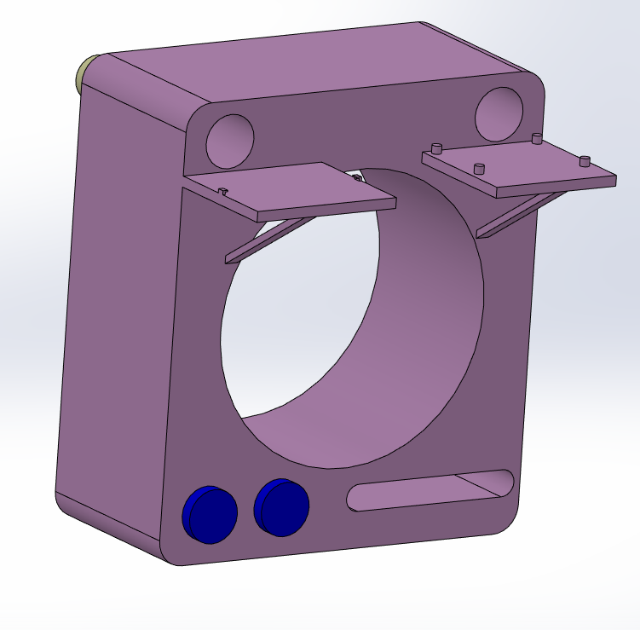
Рисунок 4.13 – Бічна частина корпусу задня сторона

  - Складальний кресленик
Складальний кресленик представлено на рис.4.14
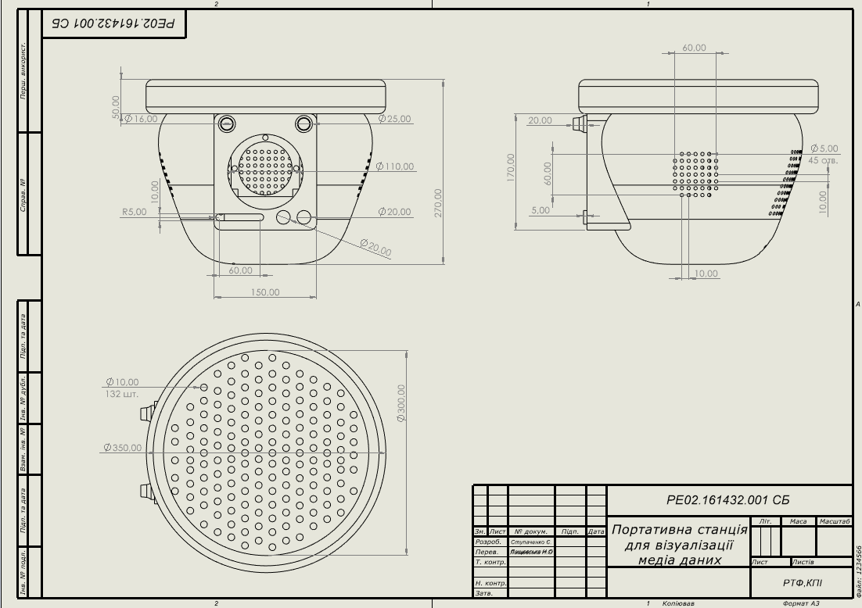
Рисунок 4.14 – Складальний кресленик ПСВМД

На зображенні детально видно основні розміри портативної станції для візуалізації медіа даних. Також можна побачити розміри кнопок керування , та отворів для звуку.

Висновки
Сьогоднішній світ не стоїть на місці. Бажання та амбіції людей спростити та полегшити своє життя за допомогою різноманітних технологій з кожним днем стає все більшим. Чудовим прикладом такого пристрою є портативна станція для візуалізації медіа даних.
Головною задачею даного девайсу є можливість демонструвати будь які медіа файли в різних умовах. Портативна станція для візуалізації медіа даних чудово підходить для використанні у навчальних закладах, в офісах, вдома та навіть в укриттях. Також варто зазначити сучасний та естетичний дизайн, а головною відмінністю, від ринкових аналогів, є його інтерактивність. Користувач може повністю змінити дизайн пристрою, як він сам забажає. Така ідея може стати цікавою задумкою для дітей, а іноді навіть для дорослих. Слід зауважити, що зовнішній вигляд пристрою чудово впишеться в будь який дизайн інтер’єру, що чудово представлено на рендерах, показаних вище.
При роботі над даним проєктом, були пройдені наступні етапи:
- Був зроблений детальний аналіз ринкових аналогів
- Обрані та детально розписані всі складові які використовуються в даному пристрої
- Було проаналізовано інформацію про створення та відповідно розроблено оптичну систему пристрою
- Розроблено корпус пристрою та показані рендери вигляду девайсу.

Перелік джерел посилання
ДСТУ 3008-95 Інформація та документація. Звіти у сфері науки та техніки. Структура і правила оформлення : Чинний від 22.06.2015 — К. : ДП "УкрНДНЦ", 2016. — 26 с. .
ДСТУ ГОСТ 7.1-2006. Бібліографічний запис. Бібліографічний опис. Загальні вимоги та правила складання : чинний з 2007-07-01. – К. : Держспоживстандарт України, 2007. – 47 с.
- Технічні характеристи проектора Wanbo X1 [Електронний ресурс] – Режим доступу до ресурсу: https://hotline.ua/ua/av-proektory/wanbo-x1/?tab=about
- Технічні характеристики кишенькового проектора Samsung The Freestyle 2nd Gen [Електронний ресурс] – Режим доступу до ресурсу: https://hotline.ua/ua/av-proektory/samsung-the-freestyle-2nd-gen-sp-lff3clax/?tab=about
- Технічні характеристики міні проектора Touyinger T1 [Електронний ресурс] – Режим доступу до ресурсу: https://zebra.rv.ua/ua/p1711674320-mini-proektor-touyinger.html
- Додаткова теоретична інформація [Електронний ресурс] – Режим доступу: http://ccwww.cniti.com/index.php/article/index/id/3828/viewall/1
- Кабель мережевий [Електронний ресурс] – Режим доступу до ресурсу: https://rozetka.com.ua/ua/363567717/p363567717/?utm_l=r&srsltid=AfmBOor4p9HsFed-RirveACQXgrEbe0dhqn1ykQkUIas-5yG7nj8X9isULs.
- Роз'єм живлення AS-05 на корпус AC250V [Електронний ресурс] – Режим доступу до ресурсу: https://epicentrk.ua/shop/mplc-roz-em-zivlenna-as-05-na-korpus-ac250v-10a-female-11324630-1ee2c66f-f4c1-69e0-89d9-3946f1f14e1f.html.

- Мікрокомп\'ютер Raspberry Pi 3 Model A+ [Електронний ресурс] – Режим доступу до ресурсу:https://evo.net.ua/raspberry-pi-3-model-a/?gad_source=1&gclid=CjwKCAjwvIWzBhAlEiwAHHWgvW36GwhysXOG09z_mh3zsRhkkbA0sRKm093BM8Hbjp7Xs-i6Gi1NpRoC8V0QAvD_BwE.
- Мікрокомп\'ютер Raspberry Pi 3 Model B+ [Електронний ресурс] – Режим доступу до ресурсу: https://minicomp.com.ua/ru/raspberry-pi/raspberry-pi-4/raspberry-pi-4-model-b-1gb/?gclid=CjwKCAjwvIWzBhAlEiwAHHWgvQpTtw37S9C2iZE5ZIzyevV889hW-jKv2pYgaAu6weCkasLDO9lt2BoCqMEQAvD_BwE.
- Мікрокомп\'ютер Raspberry Pi Zero W [Електронний ресурс] – Режим доступу до ресурсу: https://evo.net.ua/raspberry-pi-zero-w/.
- Теоретичні відомості про LCD дисплеї [Електронний ресурс] – Режим доступу до ресурсу: https://vmtehnika.com.ua/ru/blog/lcd-displeyi-riznovidiv-bagato-princip-diyi-odin.
- TFT Дисплей 4,3" RFE430W-AWW-DNN [Електронний ресурс] – Режим доступу до ресурсу: https://www.tme.eu/ua/details/rfe430w-aww-dnn/displeyi-tft/raystar-optronics/.
- 7. Світлодіодна матриця для прожектора 220v 50Вт [Електронний ресурс] – Режим доступу до ресурсу: https://led-svit.com.ua/ru/led-matritsya-220v-50vt-neytralniy/.
- Перетворювач напруги AC-DC 220V 5V 700mA [Електронний ресурс] – Режим доступу до ресурсу: https://electrochip.mk.ua/ru/product/blok-pytanyya-ac-dc-220v-v-5v-700ma-12v-300ma-3-5w/.
- Перетворювач напруги AC-DC 220V 12V 300mA [Електронний ресурс] – Режим доступу до ресурсу: https://electrochip.mk.ua/ru/product/blok-pytanyya-ac-dc-220v-v-5v-700ma-12v-300ma-3-5w/
- Регулятор напруги Ag660a 2000W 220V 25A [Електронний ресурс] – Режим доступу до ресурсу: https://epicentrk.ua/ua/shop/mplc-regulator-naprugi-ag660a-2000w-220v-25a-simistornij-69-1eed0aff-8864-611a-8637-75d98645e3da.html?srsltid=AfmBOooGF02a3SYMbcBUCcyumGpluN421qr9JxFpjhIenE26974NsU7dlpA
- Кулер AMD R3-R5 Socket AM4 [Електронний ресурс] – Режим доступу до ресурсу: https://prom.ua/ua/p2087134762-kuler-dlya-protsesora.html?srsltid=AfmBOopoGKDdpqORCeDD_5pyitwUfqnwzTnben0CNFw43bog0o7acs41iJc.
- Модуль підсилювача PAM8610+ 2x15W [Електронний ресурс] – Режим доступу до ресурсу: https://gsm-komplekt.ua/product/55050/.
- Динамік 15 Вт, 4 Ом широкосмуговий [Електронний ресурс] – Режим доступу до ресурсу: https://radioformat.in.ua/ua/p1618507324-dinamik-shirokopolosnyj-bolshoj.html.
- Гнучка лінза Френеля 12х18 см [Електронний ресурс] – Режим доступу до ресурсу: https://inkluzia.com.ua/ru/gnuchka-linza-frenelya-formatu-12-x-18-sm./.
- Лінза для потужних світлодіодів LED Lens 20-100W 30° 78mm [Електронний ресурс] – Режим доступу до ресурсу: https://led-story.ua/linza-dlya-potuzhnih-svitlodiodiv-led-lens-20-100w-30-78mm/.

- 4,3-дюймовий об\'єктив HD [Електронний ресурс] – Режим доступу: https://www.aliexpress.com/item/1005006704542659.html?spm=a2g0o.productlist.main.109.1ced7jqr7jqrRn&algo_pvid=b8dcd3f5-0c9d-4941-91aa-ec0d2f757804&algo_exp_id=b8dcd3f5-0c9d-4941-91aa-ec0d2f757804-54&pdp_npi=4%40dis%21UAH%21545.19%21272.59%21%21%2196.00%2148.00%21%402116617c17167427014946490e6deb%2112000038055217613%21sea%21UA%210%21AB&curPageLogUid=cmS9JffX4WEE&utparam-url=scene%3Asearch%7Cquery_from%3A.
- Дата кабель USB 2.0 AM/AF Atcom [Електронний ресурс] – Режим доступу до ресурсу: https://www.itbox.ua/ua/product/Kabel_podovjhuvach_USB_20_AM_AF_Atcom_3788-p58752/?utm=shopping&utm_content=shopping&gad_source=1&gclid=CjwKCAjwyJqzBhBaEiwAWDRJVOajRgHoer05bdxrw5XfPdYEAtbUg-wUk75Py-N6szgYioaGp29cTRoC6CgQAvD_BwE
- Кабель мультимедійний HDMI male to female 0.5m Cablexpert [Електронний ресурс] – Режим доступу до ресурсу: https://www.itbox.ua/ua/product/Kabel_multimediyniy_HDMI_M_to_HDMI_F_05m_Cablexpert_CC-HDMI4X-05M-p314592/?utm=shopping&utm_content=shopping&gad_source=1&gclid=CjwKCAjwyJqzBhBaEiwAWDRJVPb0Hqppah1B6snhpT4Ft_GXhf9SZvPzhSNBOdg-rLYjI0k8gK-QYRoC-D4QAvD_BwE.
- Аудіо подовжувач Hoco UPA20 [Електронний ресурс] – Режим доступу до ресурсу: https://rozetka.com.ua/ua/382710606/p382710606/.

Додаток А
ПОГОДЖЕНО
ЗАТВЕРДЖЕНО
к.т.н., доцент. Мовчанюк А.В.
(Завідувач кафедри Прикладної радіоелектроніки)

к.т.н., доц. Лащевська Н.О
(керівник)

ДОДАТОК А
ТЕХНІЧНЕ ЗАВДАННЯ
НА ДИПЛОМНИЙ ПРОЕКТ
Портативна станція для візуалізації медіа даних

Ступаченко Є.К.

_________ ___________________
1 ТЕХНІЧНЕ ЗАВДАННЯ
1.1 Назва, Підстава для виконання
Пристрій: Портативна станція для візуалізації медіа даних
Підставою для виконання є завдання кафедри ПРЕ, що затверджено наказом факультету №2178-с
1.2 Мета виконання і призначення розробки
Метою є розробка портативної станції для візуалізації медіа даних — пристрій проекціюєю надане зображення, та відтворює аудіо інформацію. Також пристрій обладнано конструктором у формі квітів.
1.3 Технічні вимоги
1.3.1 Показники призначення
Напруга живлення приладу.………………………...…...….5-220 В.
Максимальна потужність пристрою………………………..620 Вт.
1.3.2 Вимоги до життєдіяльності та стійкості до зовнішніх впливів та чинників
Кліматичне виконання – У3 (згідно ГОСТ 15150–69).
1.3.3 Вимоги до надійності
Пристрій повинен бути відновлюваний і ремонтопридатний по ГОСТ
27.002-2015.
Середній наробіток на відмовлення, не менше, 5730 годин.
Середній строк служби, не менше 1 року.
1.3.4 Вимоги до технологічності
Вимоги до технологічності по ГОСТ 14.201-83.
1.3.5 Вимоги до конструкції
Пристрій повинен бути відновлюваний та ремонтопридатний згідно
ГОСТ 27.002-89.
Маса пристрою не повинна перевищувати 5 кг.
Габарити не більше:
Довжина…………………………………..………………………...350 мм.
Ширина…………………………………………………..…………350 мм.
Висота………………………………………………………………270 мм.
1.3.6 Вимоги до стандартизації та уніфікації
Рівень стандартизації та уніфікації повинен відповідати ГОСТ 12.201-83.
Коефіцієнт стандартизації…………………………………..не менше 0,3.
Коефіцієнт уніфікації………………………………………..не менше 0,6.
1.3.7 Вимоги до дизайну та ергономіки
Розробити сучасний та зручний корпус з елементами конструктора та легким доступом до ремонту

1.3.8 Вимоги до експлуатації, зручності технічного обслуговування та ремонту
Вимоги до технологічності згідно ГОСТ 14.201-83. Всі комплектуючі вироби повинні проходити вхідний контроль на відповідність вимогам ТУ.
Пристрій повинен бути відновлюваний та ремонтопридатний згідно
ГОСТ 27.002-89.
1.3.9 Вимоги безпеки життя, здоров'я, майна громадян та охорони довкілля
Керуватися положеннями стандартів про вимоги технічної безпеки, електробезпеки, пожежної безпеки ДБН та ДСТУ.
Утилізація згідно вимог для промислових відходів за ГОСТ 30773-2001.
1.3.10 Вимоги до транспортування, зберігання та експлуатації
Умови транспортування згідно ГОСТ 15150-69.
Зберігання: складське приміщення з частковим опаленням
Зберігання повинно проводитися в сухому, вентильованому приміщенні при температурі від 0 до +40 градусів за Цельсієм.
1.3.11 Вимоги до якості і технічного рівня
Відповідає світовому рівню.
1.4 Вимоги до сировини, матеріалів і ПКВ
Вимоги до сировини та матеріалів не висуваються.
1.5 Вимоги до консервації, пакування та маркування
Маркування: вимоги до маркування не висуваються.
Консервація: не передбачено.
1.6 Вимоги до розроблюваної докуметації
Документація оформлюється згідно ЄСКД.

Додаток Б
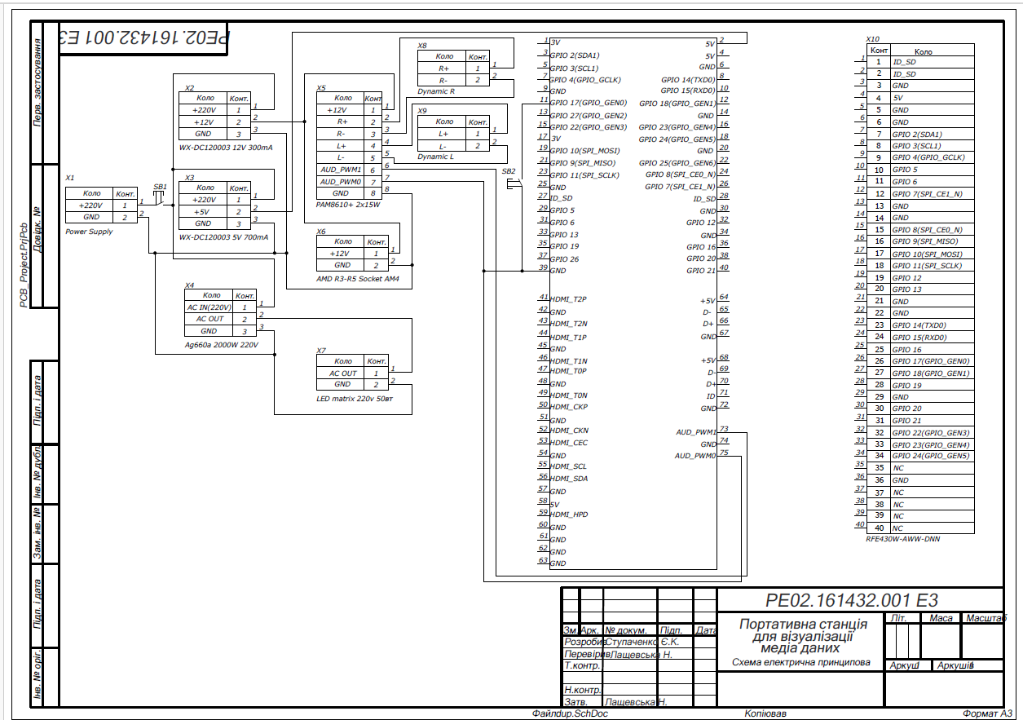

Додаток В

